АДМИНИСТРАЦИЯ
ХИЛОКСКОГО МУНИЦПАЛЬНОГО ОКРУГА

ПОСТАНОВЛЕНИЕ

«14» августа 2026 года № 962

г. Хилок

О создании комиссии по оценке обеспечения готовности к отопительному периоду 2026-2027 года теплоснабжающих, теплосетевых организаций и потребителей тепловой энергии на территории Хилокского муниципального округа

В соответствии с Федеральным законом № 131-ФЗ от 06.10.2003 года «Об общих принципах организации местного самоуправления в Российской Федерации», Федеральным законом № 190-ФЗ от 14.07.2010 года «О теплоснабжении», приказом Министерства энергетики Российской Федерации № 2234 от 13.11.2024 года «Об утверждении Правил обеспечения готовности к отопительному периоду и Порядка проведения оценки обеспечения готовности к отопительному периоду» и в целях проведения проверки готовности к отопительному периоду 2026-2027 годов теплоснабжающих, теплосетевых организаций и потребителей тепловой энергии Хилокского муниципального округ:
- Создать комиссию по оценке обеспечения готовности к отопительному периоду 2026-2027 года теплоснабжающих, теплосетевых организаций и потребителей тепловой энергии.
- Утвердить состав комиссии по оценке обеспечения готовности к отопительному периоду 2026-2027 года теплоснабжающих, теплосетевых организаций и потребителей тепловой энергии на территории Хилокского муниципального округа (Приложение №1).
- Утвердить Программу проведения оценки обеспечения готовности к отопительному периоду 2026-2027 гг. потребителей, теплоснабжающих и теплосетевых организаций (приложение №2).
- Утвердить перечень теплоснабжающих организаций, осуществляющих деятельность в сфере теплоснабжения на территории Хилокского муниципального округа (приложение №3).
- Утвердить перечень потребителей тепловой энергии, в отношении которых проводится проверка готовности к отопительному периоду 2026-2027 гг. (приложение №4).
- Настоящее постановление опубликовать в сетевом издании Хилокского муниципального округа (https://хилокский.рф), а также разместить на официальном сайте Хилокского муниципального округа в информационно-телекоммуникационной сети «Интернет» (https://hiloksky.75.ru).
- Настоящее постановление вступает в силу со дня его официального опубликования.
- Контроль за исполнением настоящего постановления оставляю за собой.

Глава
Хилокского Н.Г. Спиридонов
муниципального
округа

Приложение № 1
к Постановлению
администрации Хилокского
муниципального
округа
от 14.08.2026 г. № 962

Состав комиссии

Председатель комиссии:

Ермолаев Александр Николаевич – первый заместитель главы Хилокского муниципального округа;

Члены комиссии:

Яворская Екатерина Сергеевна – заместитель председателя комиссии, начальник отдела территориального развития администрации Хилокского муниципального округа;
Фролова Анастасия Николаевна – секретарь комиссии, консультант отдела территориального развития администрации Хилокского муниципального округа;
Овчинникова Елена Валерьевна – консультант отдела территориального развития администрации Хилокского муниципального округа;
Шестакова Светлана Анатольевна – консультант по жилищному контролю администрации Хилокского муниципального округа;
Петров Роман Николаевич – консультант отдела по управлению муниципальным имуществом и земельным отношениям администрации Хилокского муниципального округа;
Репин Сергей Григорьевич – главный государственный инспектор забайкальского отдела энергетического надзора и надзора за ГТС Забайкальского Управления Ростехнадзора;
Представитель Государственной жилищной инспекции (по согласованию);
Руководители предприятий жилищно-коммунальной сферы Хилокского муниципального округа (по согласованию).

Приложение № 2
к Постановлению администрации
Хилокского муниципального округа
от 14.08.2026 г. № 962
Программа
проведения оценки обеспечения готовности к отопительному периоду

- Общие положения

Настоящая программа проведения оценки обеспечения готовности к отопительному периоду (далее — Программа) разработана в соответствии с требованиями статьи 20 Федерального закона от 27.07.2010 № 190-ФЗ «О теплоснабжении», Правил обеспечения готовности к отопительному периоду (далее — Правила обеспечения готовности) и Порядка проведения оценки обеспечения готовности к отопительному периоду (далее — Порядок проведения оценки), утвержденных Приказом Минэнерго России от 13.11.2024 № 2234, зарегистрированным в Минюсте России 29.11.2024 № 80417.
- Лица, подлежащие оценке обеспечения готовности

1. Программа устанавливает порядок оценки обеспечения готовности к отопительному периоду теплоснабжающих и теплосетевых организаций (далее — ТСО), в том числе единой теплоснабжающей организации (далее — ЕТО), подлежащих оценке обеспечения готовности согласно Правилам обеспечения готовности, и осуществляющих деятельность на территории Хилокского муниципального района (Перечни приведены в Приложениях 3 и 4).
2. Для проведения оценки обеспечения готовности вышеуказанных лиц к отопительному периоду в срок до 15 августа постановлением Администрации Хилокского муниципального округа создаются комиссии по оценке обеспечения готовности (далее — Комиссии).
3. Оценка обеспечения готовности к отопительному периоду ТСО осуществляется Комиссией, возглавляемой Администрацией Хилокского муниципального округа совместно с ЕТО, в зоны деятельности которой входит соответствующая система теплоснабжения, и федеральным органом исполнительной власти, уполномоченным на осуществление федерального государственного энергетического надзора и государственного регулирования промышленной безопасности (далее — Забайкальское управление Ростехнадзора).

- Права и обязанности членов комиссий

5. Комиссия в своей деятельности руководствуются требованиями законодательства в сфере теплоснабжения, указанными в разделе I настоящей Программы.
6. Комиссия состоят из председателя Комиссии и членов Комиссии: представителей Администрации Хилокского муниципального округа, Забайкальского управления Ростехнадзора, Государственной жилищной инспекции и единой теплоснабжающей организации в случае оценки обеспечения готовности ТСО.
6.1. Председатель Комиссии утверждает настоящую Программу, определяет сроки и утверждает графики проведения оценки готовности, вносит предложения об изменении состава Комиссии, обеспечивает выполнение принятых решений, определяет сроки выдачи паспортов готовности, распределяет обязанности между членами Комиссии.
6.2. Члены Комиссии исполняют распределенные председателем Комиссии обязанности и используют права, определенные Порядком проведения оценки.
7. В рамках проведения оценки обеспечения готовности проверяемых лиц к отопительному периоду члены Комиссии должны:
7.1. Разработать график проведения оценки обеспечения готовности к отопительному периоду, с указанием объектов, подлежащих оценке, сроков и даты начала проведения оценки и утвердить график председателем Комиссии (приведен в Приложении 4), при этом сроки проведения оценки обеспечения готовности каждого проверяемого лица не должны превышать 30 календарных дней с даты начала оценки обеспечения готовности.
7.2. Подготовить письменное уведомление каждому лицу, подлежащему оценке обеспечения готовности, с указанием сроков проведения оценки и даты, к которой необходимо подготовить и представить Комиссии документы согласно Приложению 4, подтверждающие выполнение требований по обеспечению готовности к отопительному периоду, установленных пунктами 9 - 10 Правил обеспечения готовности, а также заполненные оценочные листы на бумажном носителе и в электронном виде в формате Excel на машиночитаемом носителе.
7.3. Направить уведомление и оценочный лист в электронном виде для заполнения проверяемым лицам в срок не позднее чем за 20 календарных дней до дня начала проведения оценки обеспечения готовности любым доступным способом, позволяющим подтвердить факт получения.
7.4. Передать в случае оценки обеспечения готовности ТСО полученные от проверяемых лиц заполненные в электронном виде оценочные листы, а также документы, подтверждающие выполнение требований по обеспечению готовности, на адрес электронный почты соответствующей ЕТО, которые должны в течение 10 календарных дней произвести проверку оценочных листов и расчет значения индекса готовности.
7.5. Обеспечить контроль представления ЕТО в Комиссию не позднее 5 рабочих дней до дня подписания акта оценки обеспечения готовности ТСО к отопительному периоду (далее - акт) результатов проверки и произведенного расчета индекса готовности в отношении каждого объекта оценки обеспечения готовности для определения уровня готовности к отопительному периоду (далее - уровень готовности) ТСО и оформления результатов оценки обеспечения готовности.
7.6. Произвести проверку оценочных листов и расчет значения индекса готовности для определения уровня готовности к отопительному периоду ЕТО.
7.7. Осуществить оценку готовности проверяемых лиц на предмет выполнения требований, установленных Правилами обеспечения готовности, и в отношении каждого объекта установить его уровень готовности на основании значения индекса готовности:
•уровень готовности «Не готов» - если индекс готовности меньше 0,8;
•уровень готовности «Готов с условиями» - если индекс готовности меньше 0,9 и больше либо равен 0,8;
•уровень готовности «Готов» - если индекс готовности больше либо равен 0,9.
7.9. Оформить результаты оценки обеспечения готовности в акте (рекомендуемый образец приведен в приложении 5 к настоящей Программе), который составляется не позднее одного рабочего дня с даты завершения оценки обеспечения готовности.
7.10. Приложить к акту заполненный оценочный лист на каждый объект оценки обеспечения готовности.
7.11. Указать в акте и оценочном листе сроки устранения выявленных замечаний (при наличии) к соблюдению проверяемым лицом требований по обеспечению готовности, установленных Правилами обеспечения готовности.
7.12. Подготовить паспорта обеспечения готовности к отопительному периоду (далее - паспорт) (рекомендуемый образец приведен в приложении 6 к настоящей Программе) в течение 5 рабочих дней со дня подписания акта для выдачи проверяемым лицам, в отношении которых установлен уровень готовности «Готов», а также в случае установления в отношении проверяемого лица уровня готовности «Готов с условиями», если сроки устранения замечаний Комиссии и повторная оценка обеспечения готовности на предмет устранения ранее выданных замечаний выходят за рамки сроков, установленных пунктом 13 Порядка проведения оценки, то есть не позднее 25 октября.
8. Паспорт готовности ТСО, в т.ч. ЕТО, выдается не позднее 1 ноября.
9. В случае получения уведомления проверяемого лица об устранении указанных в акте и оценочном листе замечаний члены Комиссии должны:
9.1. Провести повторную оценку обеспечения готовности на предмет устранения ранее выданных замечаний не позднее 14 календарных дней со дня получения Комиссией такого уведомления.
9.2. Составить новый акт по результатам повторной проверки и приложить новый оценочный лист.
9.3. В случае не устранения замечаний, указанных в акте, в установленный срок лицами, указанными в Приложениях 1-2 к настоящей Программе, передать в течение 5 рабочих дней со дня подписания акта данные Забайкальскому управлению Ростехнадзора.
10. В рамках проведения оценки обеспечения готовности к отопительному периоду, в том числе повторной, члены Комиссии имеют право:
10.1. Запрашивать у проверяемых лиц дополнительные документы (сведения), предусмотренные Правилами обеспечения готовности, в случае расхождений между сведениями (информацией), представленными в Комиссию вышеуказанными лицами, и данными единой теплоснабжающей организации.
10.2. Проводить при необходимости по решению Комиссии визуальный осмотр объектов теплоснабжения.
11. Сводная информация о результатах оценки обеспечения готовности с указанием проверяемого лица, уровня готовности и индекса готовности подлежит опубликованию на официальном сайте Администрации Администрация Хилокского муниципального округа в срок до 1 декабря.

IV. Права и обязанности теплоснабжающих и теплосетевых организаций, в том числе единых теплоснабжающих организаций

12. В ходе проведения оценки обеспечения готовности, ТСО и ЕТО не позднее срока, указанного в уведомлении о проведении оценки готовности, предоставляют в Комиссию:
- документы, подтверждающие выполнение требований готовности к отопительному периоду в соответствии с приложением 4 к настоящей Программе;
- заполненный оценочный лист в электронном виде в формате Excel.
13. При наличии у Комиссии замечаний к соблюдению требований по обеспечению готовности, установленных Правилами обеспечения готовности, ТСО и ЕТО обязаны продолжить подготовку к отопительному периоду посредством устранения замечаний не позднее срока, указанного в акте и оценочном листе, и предоставить в Комиссию уведомление об устранении замечаний.

Приложение № 3
к программе проведения оценки обеспечения готовности
к отопительному периоду
2026-2027 годов

Перечень теплоснабжающих и теплосетевых организаций, осуществляющих деятельность в сфере теплоснабжения на территории Хилокского муниципального округа

ООО «ГРЭЦ» - 2 котельные.

Объекты подлежащие проверке:
№ | Наименование объекта | Адрес | Примечание
1 | Центральная котельная г. Хилок | г. Хилок, ул. Ленина, 22
2 | ТУСМ | Г. Хилок, ул. Комсомольская, 67 «а»

ООО «ТеплоВодоСнаб»-21 котельная.

Объекты подлежащие проверке:
№ | Наименование объекта | Адрес | Примечание
1 | Котельная Детский сад № 4 | г. Хилок, ул. Кирова, 30
2 | Котельная ЦРБ | г. Хилок, ул. Калинина, 35
3 | Котельная МБОУ СОШ № 12 | г. Хилок, ул. Новая, 22 «а»
4 | Котельная МБОУ СОШ № 13 | г. Хилок, ул. Карла Маркса 75
5 | Котельная с. Жипхеген | п.ст. Жипхеген, ул. Заводская, 2
6 | Котельная с. Бада, сельский клуб | с. Бада, ул. Привокзальная, 43 «б»
7 | Котельная с. Бада, МБОУ СОШ № 15 | с. Бада, ул. Пионерская, 43 «а»
8 | Котельная с. Бада, МБДОУ Детский сад № 2 | с. Бада, ул. Почтовая, 1 «а»
9 | Котельная с. Бада, больница | с. Бада, ул. Лесная 45 «а»
10 | Котельная с. Бада, жилой массив | с. Бада, ул. Привокзальная 25"а"
11 | Котельная с. Бада, Сенная | с. Бада, ул. Сенная, 3
12 | Котельная с. Закульта | с. Закульта, ул. Школьная, 20
13 | Котельная с. Линево-Озеро, больница | с. Линево – Озеро, ул. Первомайская,1
14 | Котельная с. Линево-Озеро, МБОУ СОШ № 20 | с. Линево – Озеро, ул. Хлуднева, 11
15 | Котельная с. Линево-Озеро, Детский сад | с. Линево – Озеро, ул. Комсомольская, 8
16 | Котельная с. Гыршелун, МБОУ ООШ № 16 | с. Гыршелун, ул. Нагорная, 19 "б"
17 | Котельная с. Хушенга, МБЩУ СОШ № 17 | с. Хушенга, ул. Школьная, 5
18 | Котельная с. Харагун, МБОУ СОШ № 18 | с. Харагун, ул. Шоссейная, 43 "б"
19 | Котельная, МБДОУ Детский сад № 8 | с. Харагун, ул. Вокзальная, 8
20 | Котельная ЭЧК | с. Харагун, ул. Энергетиков, 7
21 | Котельная с. Харагун, Водонапорная башня | с. Харагун, ул. Вокзальная, 22

ООО « Авангард»- 4 котельные.

Объекты подлежащие проверке:
№ | Наименование объекта | Адрес | Примечание
1 | Котельная пгт. Могзон, ЭЧК | пгт.Могзон, ул. Энергетиков, 3
2 | Котельная пгт. Могзон, жилой массив | пгт.Могзон, ул. Профсоюзная, 41 "а"
3 | Котельная пгт. Могзон, больница | пгт.Могзон, ул. Комсомольская, 15 "а"
4 | Котельная пгт. Могзон, жилой массив | пгт.Могзон, ул. Советская, 1 "а"

Теплоснабжающие организации одновременно выполняет функции теплосетевых организаций.

Приложение №4
к программе проведения оценки обеспечения готовности
к отопительному периоду
2026-2027 годов
Перечень
потребителей тепловой энергии, расположенных на территории Хилокского муниципального округа, в отношении которых, проводится проверка готовности к отопительному периоду

1. ООО «ГРЭЦ» - 25 многоквартирных домов.
2. ООО «ТеплоВодоСнаб» - 33 многоквартирных дома.
3. ООО «Авангард» - 32 многоквартирный дом.
4. Объекты здравоохранения - 8 объектов,
5. Школы - 14 объектов.
6. Детские сады - 9 объектов.
7.Объекты культурного - спортивного значения – 10 объектов.

Приложение № 5
к программе проведения оценки
обеспечения готовности
к отопительному периоду 2026-2027 годов

График проведения оценки обеспечения готовности к отопительному периоду теплоснабжающий и теплосетевых организаций
Хилокского муниципального округа

№ п/п | Наименование проверяемого лица | Сроки проведения оценки | Примечания
1 | ООО «ГРЭЦ» | 18.08.2026 г-08.09.2026 г.
2 | ООО «Тепловодоснаб» | 18.08.2026 г-08.09.2026 г.
3 | ООО «Авангард» | 18.08.2026 г-08.09.2026 г.

Приложение 6
к Программе проведения оценки обеспечения
готовности к отопительному периоду

Перечень документов, подтверждающих выполнение требований готовности к отопительному периоду теплоснабжающими организациями и теплосетевыми организациями, в том числе едиными теплоснабжающими организациями:

№ пункта Правил ОЗП | Подтверждающий документ | Представленный документ с реквизитами | Наличие замечаний | Срок устранения замечаний
пункт 3 | План подготовки к отопительному периоду
подпункт 9.2 пункта 9 | Справка об отсутствии невыполненных в установленные сроки предписаний об устранении нарушений требований пунктов 2.3.14, 2.3.15, 2.8.1, 3.3.4-3.3.8, 4.1.1, 5.3.6,  5.Э.26, 5.3.31, 5.3.32, 5.3.52, 6.2.16, 6.2.26, 6.2.32,  6.2.48, 6.2.52, 6.2.60, 6.2.62, 8.2.1 - 8.2.5, 8.2.12,  8.2.13, 10.1.9, 11.1, 11.2, 11.5, 15.1.5 - 15.1.7  Правил технической эксплуатации тепловых энергоустановок и пунктов 394, 396 - 399, 403 Правил промышленной безопасности при использовании оборудования, работающего под избыточным давлением, влияющих на надежность работы в отопительный период, выданная Забайкальским управлением Ростехнадзора.
Обеспечение функционирования эксплуатационной, диспетчерской и аварийных служб (пункт 1 части 4 статьи 20 Федерального закона о теплоснабжении
Документы, предусмотренные подпунктами 9.3.1 - 9.3.10 пункта 9 Правил
подпункт 9.3.1  пункта 9 | Выписка из утвержденного штатного расписания, подтверждающая наличие персонала, осуществляющего функции эксплуатационной, диспетчерской и аварийной служб или договоры на техническое обслуживание, энергосервисные контракты в случае привлечения специализированных организаций для эксплуатации оборудования
подпункт 9.3.2  пункта 9 | Копия заключенного соглашения об управлении системой теплоснабжения, в соответствии с требованиями Правил организации теплоснабжения в Российской Федерации, утвержденных постановлением Правительства Российской Федерации от 08 августа 2012 г. N 808 (далее - Правила организации теплоснабжения в Российской Федерации)
подпункт 9.3.3  пункта 9 | Утверждённое положение о диспетчерской службе или распорядительный документ организации о назначении ответственного за диспетчерское управление в соответствии с требованиями раздела 15 Правил технической эксплуатации тепловых энергоустановок, утвержденных приказом Минэнерго России от 24 марта 2003 г. N 115 (далее – Правила технической эксплуатации тепловых энергоустановок)
подпункт 9.3.4  пункта 9 | Организационно-распорядительные документы об утверждении перечня производственных инструкций для безопасной эксплуатации котлов и вспомогательного оборудования в случае эксплуатации опасных производственных объектов (далее - ОПО), разработанного в соответствии с пунктом 278 Правил промышленной безопасности при использовании оборудования, работающего под избыточным давлением, утвержденных приказом Ростехнадзора от 15 декабря 2020 г. N 536 (далее - Правила промышленной безопасности), и (или) перечня документации эксплуатирующей организации для объектов, не являющихся ОПО, разработанного в соответствии с пунктом 2.8.2 Правил технической эксплуатации тепловых энергоустановок.
подпункт 9.3.5  пункта 9 | Утвержденные в соответствии с требованиями пункта 2.8.4 Правил технической эксплуатации тепловых энергоустановок эксплуатационные инструкции объектов теплоснабжения и (или) производственные инструкции, разработанные в соответствии с пунктами 278,363 и 364 Правил промышленной безопасности
подпункт 9.3.6  пункта 9 | Копии удостоверений о проверке знаний или журнала проверки знаний, протоколов проверки знаний, предусмотренных пунктами 43 - 45 Правил технической эксплуатации электроустановок потребителей электрической энергии, утвержденных приказом Минэнерго России от 12 августа 2022 г. N 811 (далее - Правила технической эксплуатации электроустановок потребителей), пунктом 2.3.23 Правил технической эксплуатации тепловых энергоустановок и (или) копии удостоверений о допуске к самостоятельной работе обслуживающего персонала или протоколов проверки знаний в области промышленной безопасности работников и руководителей, предусмотренные пунктом 23 8 Правил промышленной безопасности, в случае эксплуатации ОПО.
подпункт 9.3.7  пункта 9 | Копии документов, подтверждающие проведение обучения работников действиям в случае аварии или инцидента на опасном производственном объекте, в соответствии со статьей 10 Федерального закона от 21 июля 1997 г. N 116-ФЗ "О промышленной безопасности опасных производственных объектов" (далее - Федеральный закон о промышленной безопасности).
подпункт 9.3.8  пункта 9 | Установленные пунктами 2.1.2,2.1.3 Правил технической эксплуатации тепловых энергоустановок организационно распорядительные документы организации о назначении ответственных лиц за безопасную эксплуатацию тепловых энергоустановок для объектов не отнесенных к ОПО, и (или) установленные пунктом 228 Правил промышленной безопасности при использовании оборудования, работающего под избыточным давлением, ответственных лиц за безопасную эксплуатацию оборудования под давлением и ответственных за осуществление производственного контроля при эксплуатации оборудования на ОПО.
подпункт 9.3.9  пункта 9 | Утвержденные инструкции по охране труда, утвержденный порядок производства работ повышенной опасности и оформления наряда- допуска, утвержденный перечень работ, выполняемых по нарядам-допускам в соответствии с требованиями Правил по охране труда при эксплуатации объектов теплоснабжения и теплопотребляющих установок, утвержденных приказом Минтруда России от 17 декабря 2020 г. N 924н.
подпункт 9.3.10  пункта 9 | Копии утвержденных в соответствии с пунктом 2.3.48 Правил технической эксплуатации тепловых энергоустановок и с пунктом 236 Правил промышленной безопасности, программ противоаварийных тренировок, журналов, подтверждающие проведение тренировок согласно утвержденной программе противоаварийных тренировок.
Проведение наладки принадлежащих тепловых сетей (пункт 2 части 4 статьи 20 Федерального закона о теплоснабжении) и осуществление контроля за режимами потребления тепловой энергии (пункт 3 частя 4 статья 20 Федерального закона о теплоснабжении)
Документы, предусмотренные подпунктами 9.3.11 и 9.3.14 Правил
подпункт 9.3.11  пункта 9 | Разработанные и утвержденные в установленном порядке температурные графики, гидравлические режимы работы системы теплоснабжения на предстоящий отопительный период, разработанные в соответствии с пунктом 6.2.1 Правил технической эксплуатации тепловых энергоустановок, а также копии эксплуатационных инструкций по ведению и контролю режимов работы системы теплоснабжения.
пункт 9.3.22  пункта 9 | Технические отчеты о проведении режимно- наладочных испытаний объектов теплоснабжения, утвержденные режимные карты, требования к которым установлены пунктами 2.5.4,2.8.1, 5.3.6,9.3.25,12.11 Правил технической эксплуатации тепловых энергоустановок.
подпункт 9.3.12  пункта 9 | Копии утвержденной инструкции по эксплуатации установок для докотловой обработки воды (если предусмотрены проектной документацией объектов теплоснабжения) и инструкции по ведению водно-химического режима, включающей режимные карты, утверждённый график химконтроля за водно-химическим режимом котельных и тепловых сетей, разработанный в соответствии с требованиями пункта 12.9 Правил технической эксплуатации тепловых энергоустановок, пункта 278 Правил промышленной безопасности.
подпункт 9.3.13  пункта 9 | Копии актов ввода в эксплуатацию и актов периодической проверки узла учета и средств измерений, входящих в состав узла учета (в случае организации коммерческого учета), акты разграничения балансовой принадлежности, предусмотренные Правилами коммерческого учета тепловой энергии, теплоносителя, утвержденными постановлением Правительства Российской Федерации от 18 ноября 2013 г. N 1034 (далее - Правила коммерческого учета).  Результаты поверки приборов и средств измерений, входящие в состав узла учета и подлежащих поверке, подтверждаются в порядке, предусмотренном законодательством об обеспечении единства измерений.
подпункт 9.3.14  пункта 9 | Разработанный в соответствии с пунктом 2.7.10 Правил технической эксплуатации тепловых энергоустановок нормативно-технический документ об организации ремонтного производства, разработке ремонтной документации, планированию и подготовке к ремонту, выводу в ремонт и производству ремонта, а также приемке и оценке качества ремонта, а также акты приемке объектов теплоснабжения и теплопотребляющих установок из ремонта с приложением дефектных ведомостей (при наличии), протоколов испытаний и наладки, предусмотренные пунктом 2.7.13 Правил технической эксплуатации тепловых энергоустановок - в случае эксплуатации объектов, не являющихся ОПО, и (или) копии удостоверений (свидетельств) о качестве монтажа в случае выполнения мероприятий по строительству, реконструкции и (или) модернизации тепловых сетей - в случае эксплуатации ОПО.
Обеспечение надежного теплоснабжения потребителей (пункт 7 части 4 статьи 20 Федерального закона о теплоснабжении
Документы. Предусмотренные подпунктами 9.3.15 - 9.3.21, 9.3.23-9.3.29, пункта 9 Правил
подпункт 9.3.15  пункта 9 | Копии паспортов паровых и (или) водогрейных котельных установок, центральных тепловых пунктов и оборудования, работающего под избыточным давлением, с отметками: о проведении технических освидетельствований, актов о проведении гидравлических испытаний с выводами об отсутствии выявленных дефектов, запрещающих эксплуатацию.  Для оборудования, отработавшего установленный в технической документации организации-изготовителя или проектной документации срок службы, или при превышении количества циклов его нагрузки - сведения о зарегистрированных федеральным органом исполнительной власти в области промышленной безопасности заключениях экспертизы промышленной безопасности (для ОПО) в соответствии с частью 2 статьи 7 Федерального закона о промышленной безопасности и заключениях о проведении технического диагностирования (для объектов, не являющихся ОПО) с выводами о продлении срока эксплуатации оборудования в соответствии с пунктом 13.2 Правил технической эксплуатации тепловых энергоустановок; о проверке плотности (герметичности), настройки и регулировки предохранительных клапанов.
подпункт 9.3.16  пункта 9 | Копии актов комплексного обследования, очередных и внеочередных осмотров зданий и сооружений объектов теплоснабжения, журналов, паспортов зданий и сооружений, определенных перечнем документации эксплуатирующей организации, в которые занесены результаты текущих осмотров в соответствии с пунктом 3.1.3 Правил технической эксплуатации тепловых энергоустановок.
подпункт 9.3.17  пункта 9 | Копии актов и паспортов дымовых труб, в которых в соответствии с требованиями пункта 3.3.14 Правил технической эксплуатации тепловых энергоустановок отражены результаты наблюдений за техническим состоянием дымовых труб, за осадкой фундаментов, мониторингом деформации, проверок вертикальности, инструментальной проверки заземляющего контура, наблюдения за исправностью осветительной арматуры дымовых труб.
подпункт 9.3.18  пункта 9 | Акты (технические отчеты) о проведении испытаний тепловых сетей (в соответствии с графиком проведения испытаний, утвержденным руководителем (техническим руководителем) организации) на максимальную температуру, о проведении испытаний по определению тепловых потерь через тепловую изоляцию, о проведении испытания по определению гидравлических потерь трубопроводов водяных тепловых сетей в сроки, установленные пунктом 6.2.32 Правил технической эксплуатации тепловых энергоустановок.
подпункт 9.3.19  пункта 9 | Акты проведения гидравлических испытаний на прочность и плотность трубопроводов тепловых сетей в соответствии с пунктом 6.2.16 Правил технической эксплуатации тепловых энергоустановок
подпункт 9.3.20  пункта 9 | Документы, подтверждающие проведение мероприятий по контролю за состоянием подземных трубопроводов тепловой сети (за исключением неметаллических), проложенных в непроходных каналах, и при бесканальной прокладке, требования к проведению которых установлены пунктами 6.2.34 - 6.2.37 Правил технической эксплуатации тепловых энергоустановок.
подпункт 9.3.21  пункта 9 | Акты о проведении очистки и промывки тепловых сетей, тепловых пунктов, требования к которым установленных пунктами 5.3.37, 6.2.17, 12.18 Правил технической эксплуатации тепловых энергоустановок.
подпункт 9.3.23  Пункта 9 | Акт измерений удельного электрического сопротивления грунта и потенциалов блуждающих токов в соответствии с требованиями пункта 6.2.43 Правил технической эксплуатации тепловых энергоустановок.
подпункт 9.3.24  Пункта 9 | Акт опробования работоспособности оборудования насосных станций, проведение которого установлено требованиями пункта 6.2.48 Правил технической эксплуатации тепловых энергоустановок.
подпункт 9.3.25  пункта 9 | Копии договора (договоров) (за исключением охраняемой законом тайны) поставки основного топлива, заключенного (заключенных) на срок не менее срока предстоящего отопительного периода, и копии документов, подтверждающие наличие фактических запасов основного и резервного (аварийного) топлива в объеме не менее утвержденного федеральным органом исполнительной власти или органами исполнительной власти субъектов Российской Федерации нормативов запасов топлива на источниках тепловой энергии в соответствии с Порядком определения нормативов запасов топлива на источниках тепловой энергии (за исключением источников тепловой энергии, функционирующих в режиме комбинированной выработки электрической и тепловой энергии), утвержденным приказом Минэнерго России от 10 августа 2012 г. N377.
подпункт 9.3.26  Пункта 9 | Утвержденный в соответствии с требованиями пункта 2.7.3 Правил технической эксплуатации тепловых энергоустановок, перечень запасов материалов, запорной арматуры, запасных частей, средств механизации для выполнения срочные внеплановых (аварийных) ремонтных работ, результаты последней проведенной инвентаризации запасов материалов, запорной арматуры, запасных частей, средств механизации для выполнения срочных внеплановых (аварийных) ремонтных работ, оформленные в соответствии с требованиями Положения по ведению бухгалтерского учета и бухгалтерской отчетности в Российской Федерации, утвержденного приказом Минфина России от 29 июля 1998 г. N 34н.
подпункт 9.3.27  пункта 9 | В соответствии с требованиями части 1 статьи 9 Федерального закона о промышленной безопасности копия лицензии или выписки из реестра лицензий Ростехнадзора, копия договора обязательного страхования гражданской ответственности, заключенного в соответствии с законодательством Российской Федерации об обязательном страхования гражданской ответственности владельца опасного объекта за причинение вреда в результате аварии на опасном объекте. Требование не распространяется на объекты теплоснабжения организаций, подведомственных федеральным органам исполнительной власти в сфере обороны, обеспечения безопасности, государственной охраны, внешний разведки, мобилизационной подготовки и мобилизации (Правил)
подпункт 9.3.28  пункта 9 | Утвержденный в соответствии с требованиями пункта 15.4.3 Правил N 115 и (или) Положения о разработке планов мероприятий по локализации и ликвидации последствий аварий на опасных производственных объектах, утвержденного постановлением Правительства Российской Федерации от 15 сентября 2020 г. N 1437, порядок (план) действий по ликвидации последствий аварийных ситуаций в сфере теплоснабжения или предусмотренные пунктом 386 Правил промышленной безопасности инструкции, устанавливающие действия работников в аварийных ситуациях (в том числе при аварии), согласованный с органом местного самоуправления.
подпункт 9.3.29  пункта 9 | Разрешение на допуск в эксплуатацию и (или) временное разрешение на допуск в эксплуатацию на объекты теплоснабжения в соответствии с требованиями Правил выдачи разрешений на допуск в эксплуатацию энергопринимающих установок потребителей электрической энергии, объектов по производству электрической энергии, объектов электросетевого хозяйства, объектов теплоснабжения и теплопотребляющих установок, утвержденных постановлением Правительства Российской Федерации от 30 января 2021 г. N 85, построенных для реализации мероприятий по резервированию систем теплоснабжения в текущем отопительном периоде (в части мероприятий, определенных утвержденной актуализированной схемой теплоснабжения и включенных в инвестиционную программу теплоснабжающей или теплосетевой организации согласно части 8 статьи 20 и части 10 статьи 29 Федерального закона о теплоснабжении).

Приложение 7
К Программе проведения оценки обеспечения
Готовности к отопительному периоду

Рекомендуемый образец
АКТ
оценки обеспечения готовности к отопительному периоду
_____ /_____ гг.
_________________ ____________ 20__ г.
(место составления акта) (дата составления акта)
Комиссия, образованная__________________________________________________
(форма документа и его реквизиты, которым образована комиссия)
в соответствии с программой проведения оценки обеспечения готовности к отопительному периоду от «___» _______ 20__ г., утвержденной
___________________________________________________________________
(Фамилия, инициалы руководителя (его заместителя) уполномоченного органа, проводящего оценку обеспечения готовности к отопительному периоду)
с «____»_______ 20__ г. по «____»_______ 20__ г. в соответствии с Федеральным законом от 27 июля 2010 г. N 190-ФЗ «О теплоснабжении» провела оценку обеспечения готовности к отопительному периоду
_______________________________________________________________________
(наименование лица, подлежащего оценке обеспечения готовность)
Оценка обеспечения готовности к отопительному периоду проводилась в отношении следующих объектов оценки обеспечения готовности:
1._________________________
2._________________________
3._________________________
В ходе проведения оценки обеспечения готовности к отопительному периоду Комиссия установила:

- Уровни готовности объектов оценки обеспечения готовности:

Объект оценки обеспечения готовности | Уровень готовности  (Готов/готов с условием/не готов)
1
2
3

- Уровень готовности лица, подлежащего оценке обеспечения готовности:

Лицо, подлежащее оценке обеспечения готовности | Уровень готовности  (Готов/готов с условием/не готов)

Приложение:
1. Оценочный лист для расчета индекса готовности к отопительному периоду______________________________ н а___л. в 1 экз.
(объект оценки обеспечения готовность)
2. Оценочный лист для расчета индекса готовности к отопительному периоду______________________________ н а___л. в 1 экз.
(объект оценки обеспечения готовности)
3. Оценочный лист для расчета индекса готовности к отопительному периоду______________________________ на___л. в 1 экз.
(объект оценки обеспечения готовности)
Председатель комиссии:____________________________________
(подпись, расшифровка подписи)
Члены Комиссии:_________________________________________
(подпись, расшифровка подписи)
______________________________________________________
(подпись, расшифровка подписи)
______________________________________________________
(подпись, расшифровка подписи)
______________________________________________________
(подпись, расшифровка подписи)
______________________________________________________
(подпись, расшифровка подписи)
______________________________________________________
(подпись, расшифровка подписи)

С актами оценки обеспечения готовности ознакомлен, один экземпляр акта получил:
«___»_______20__ г._________________________________________________ _
(дата, подпись, расшифровка подписи руководителя (его уполномоченного представителя) в отношении которого проводилась оценка обеспечения готовности к отопительному периоду)

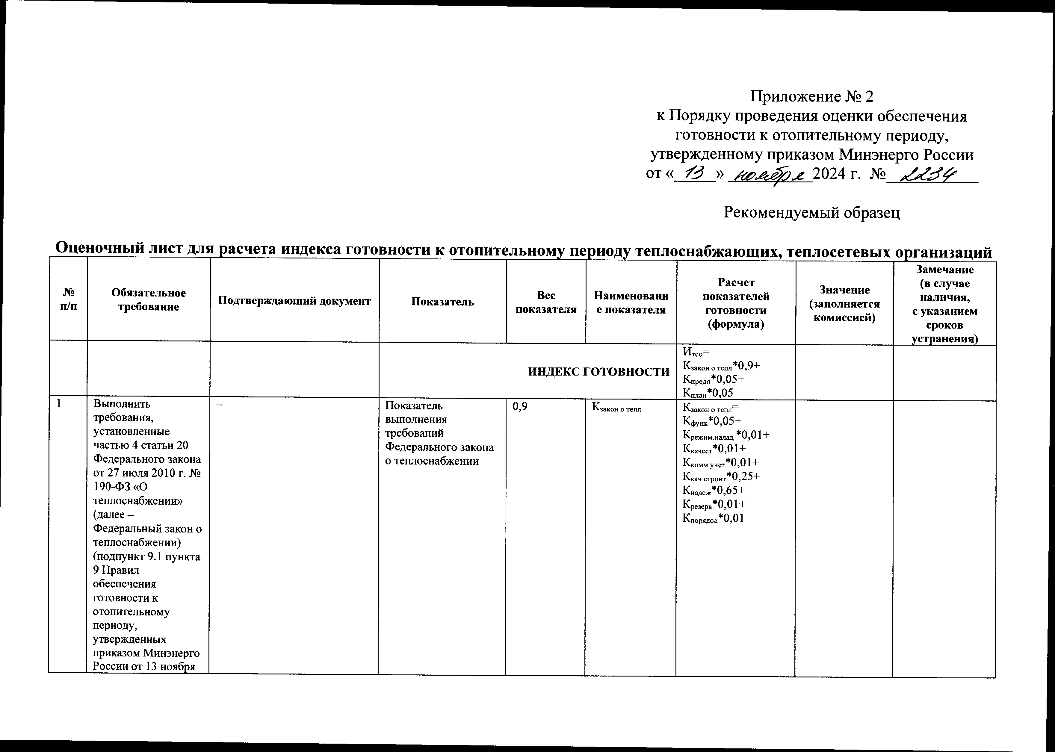
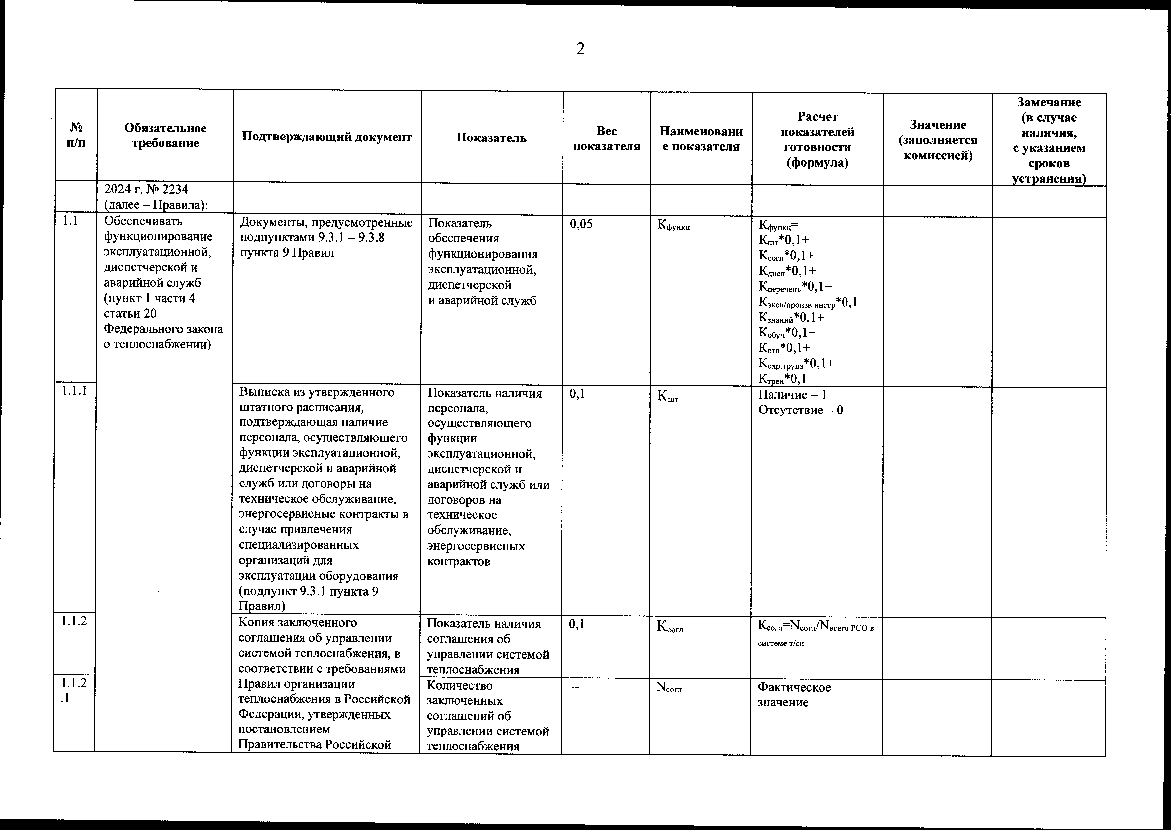
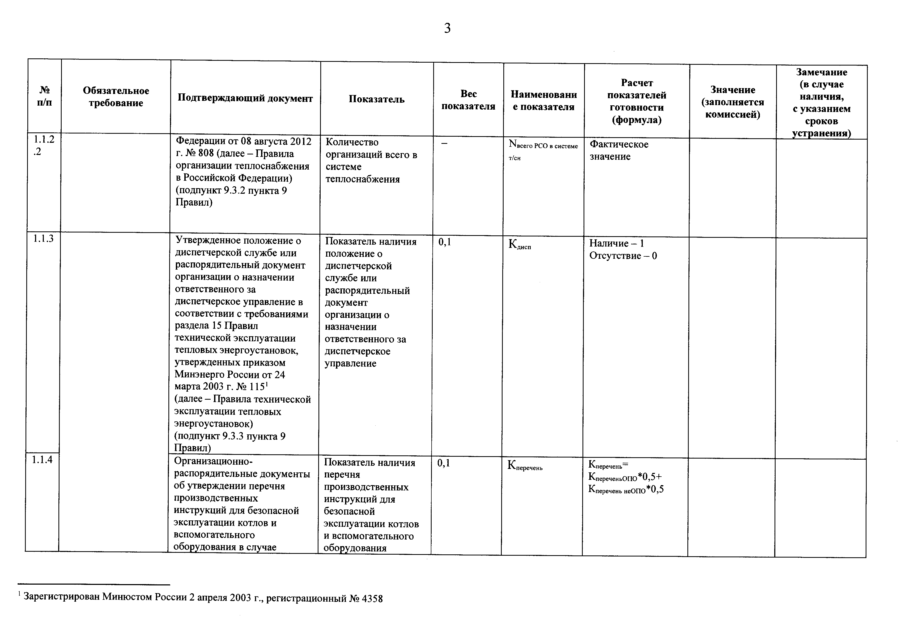
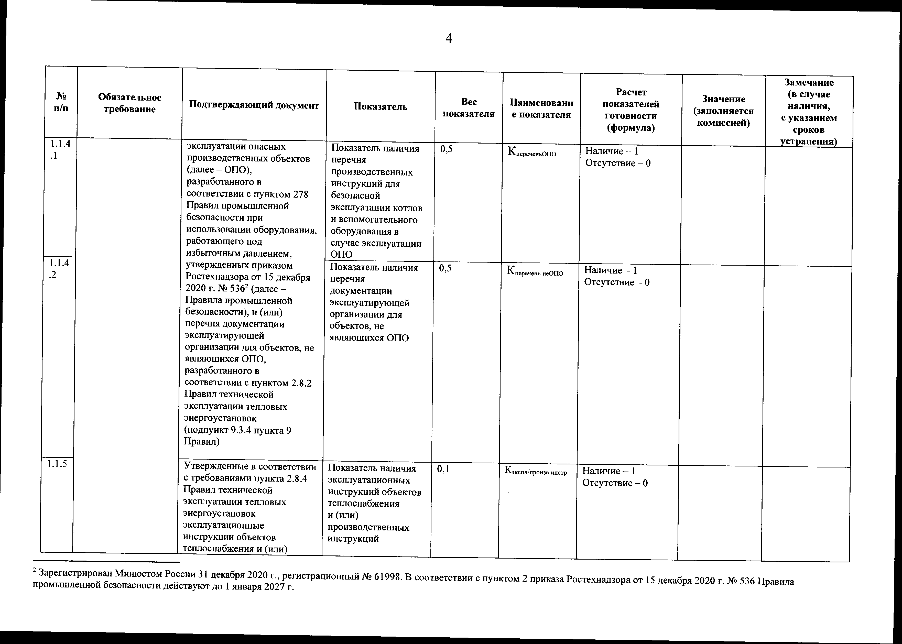
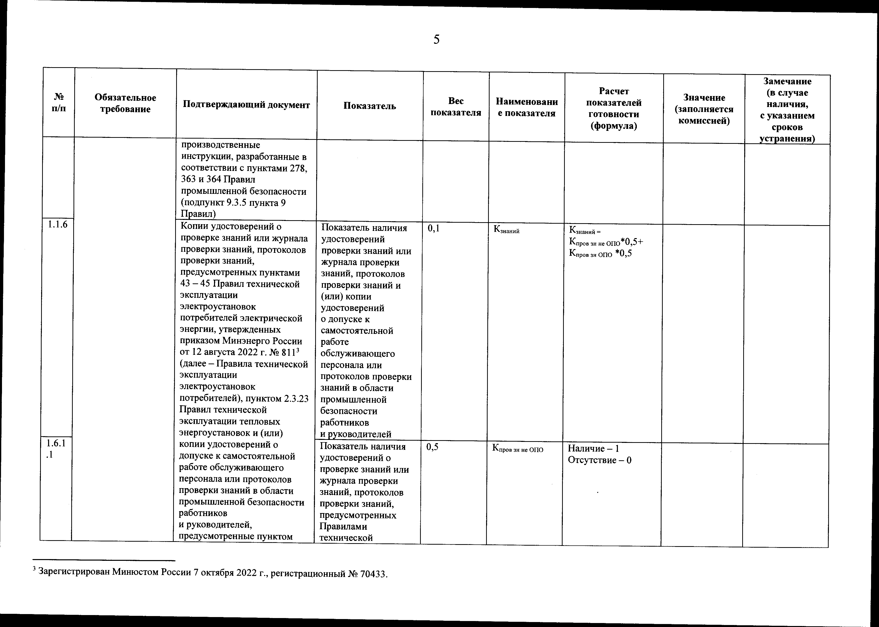
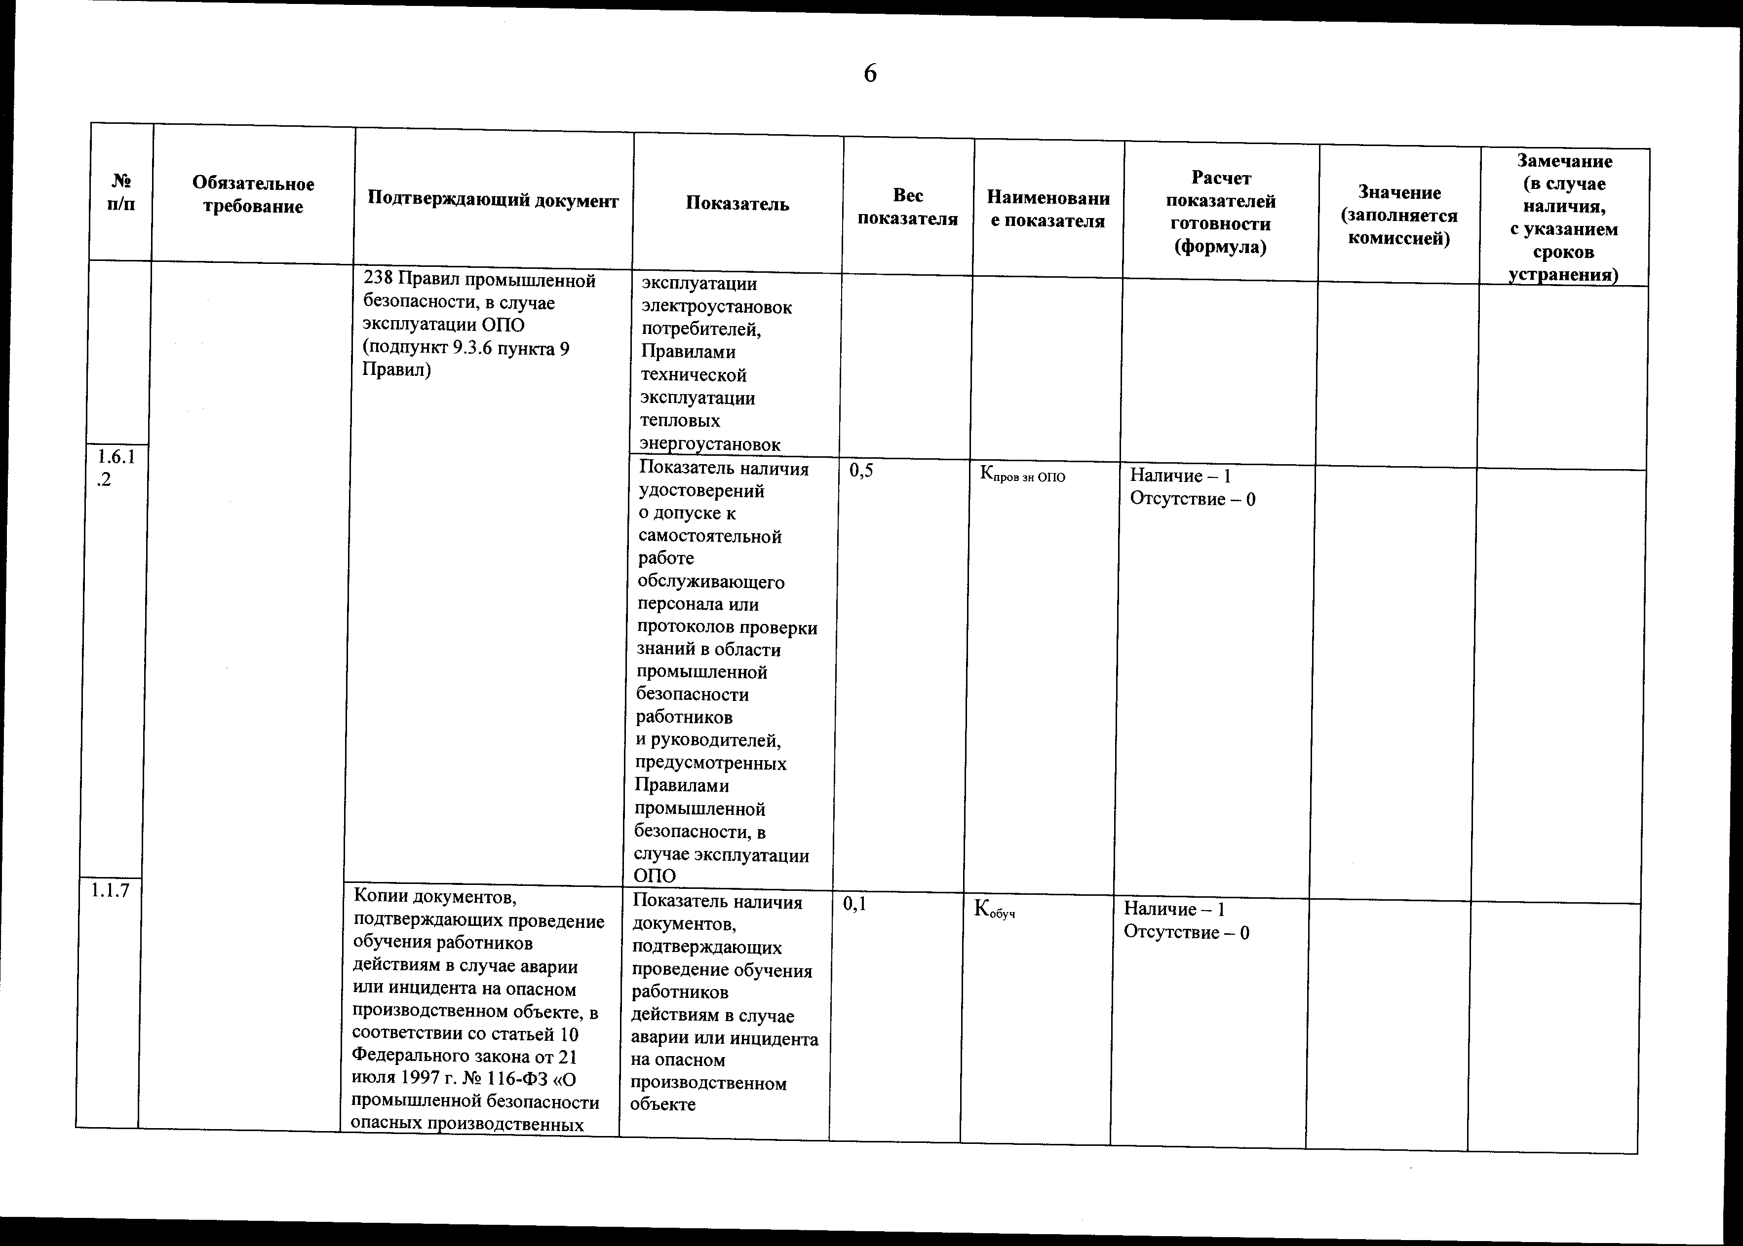
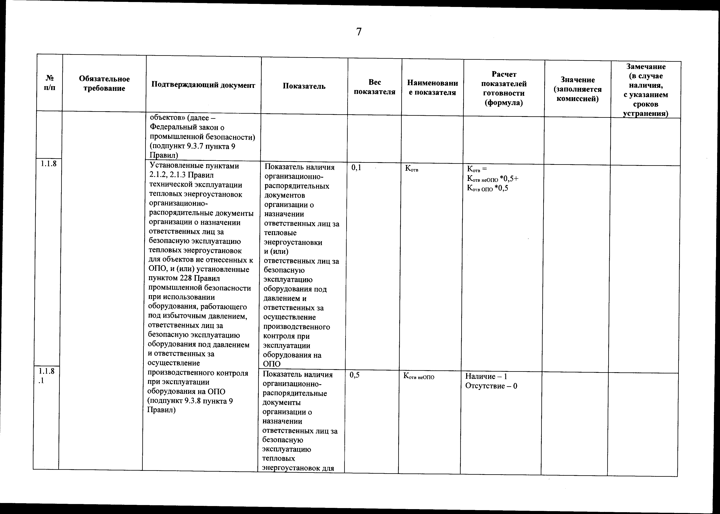
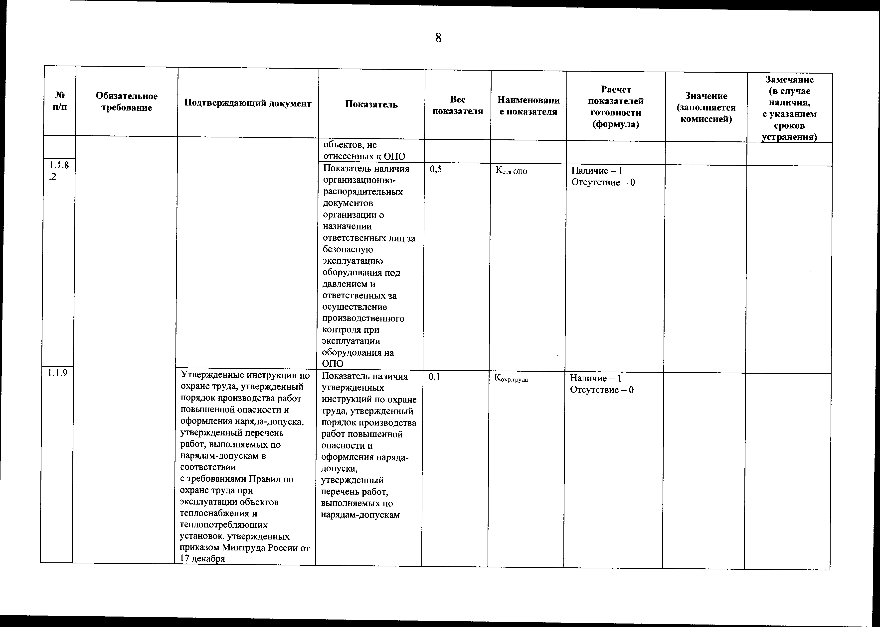
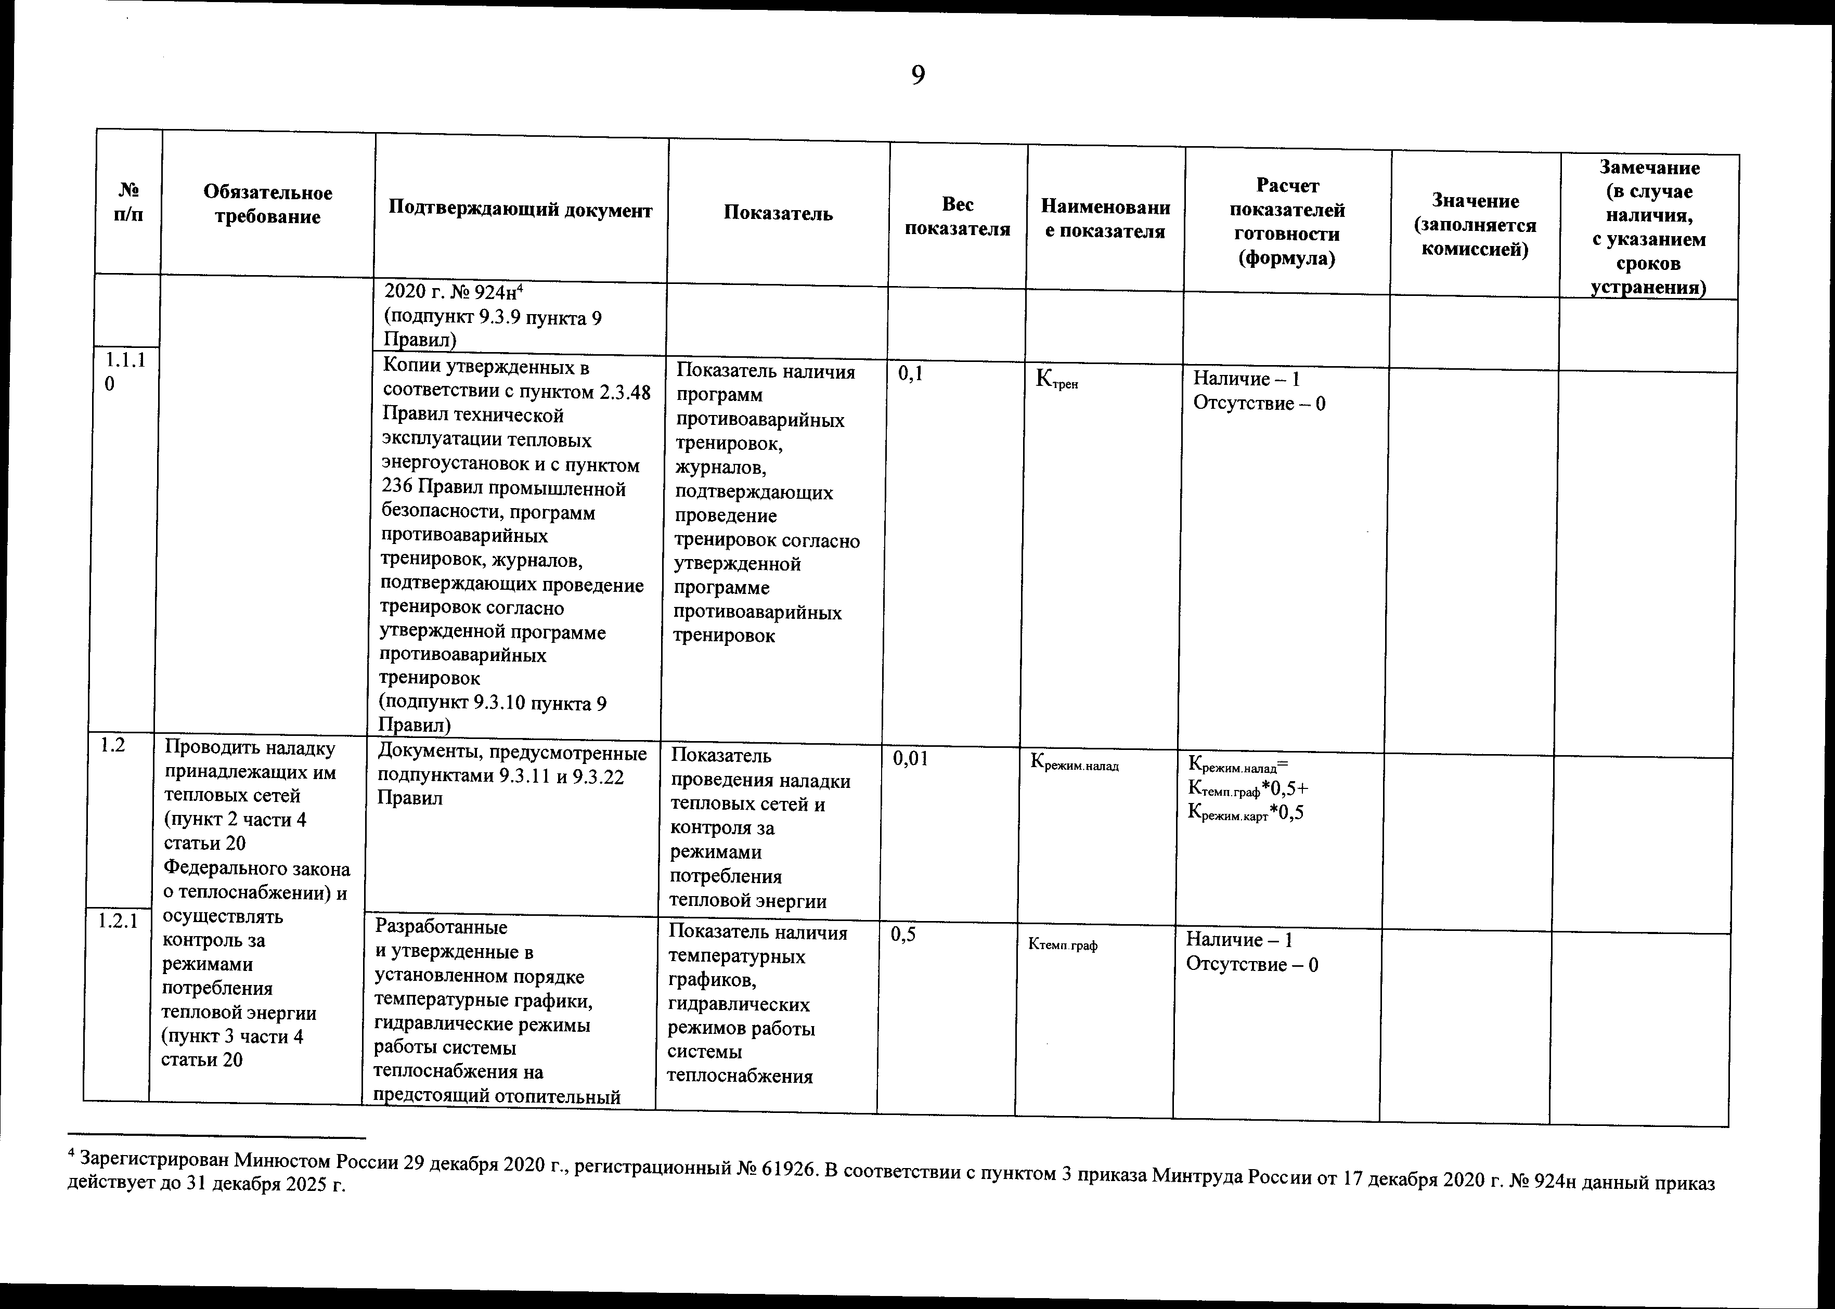
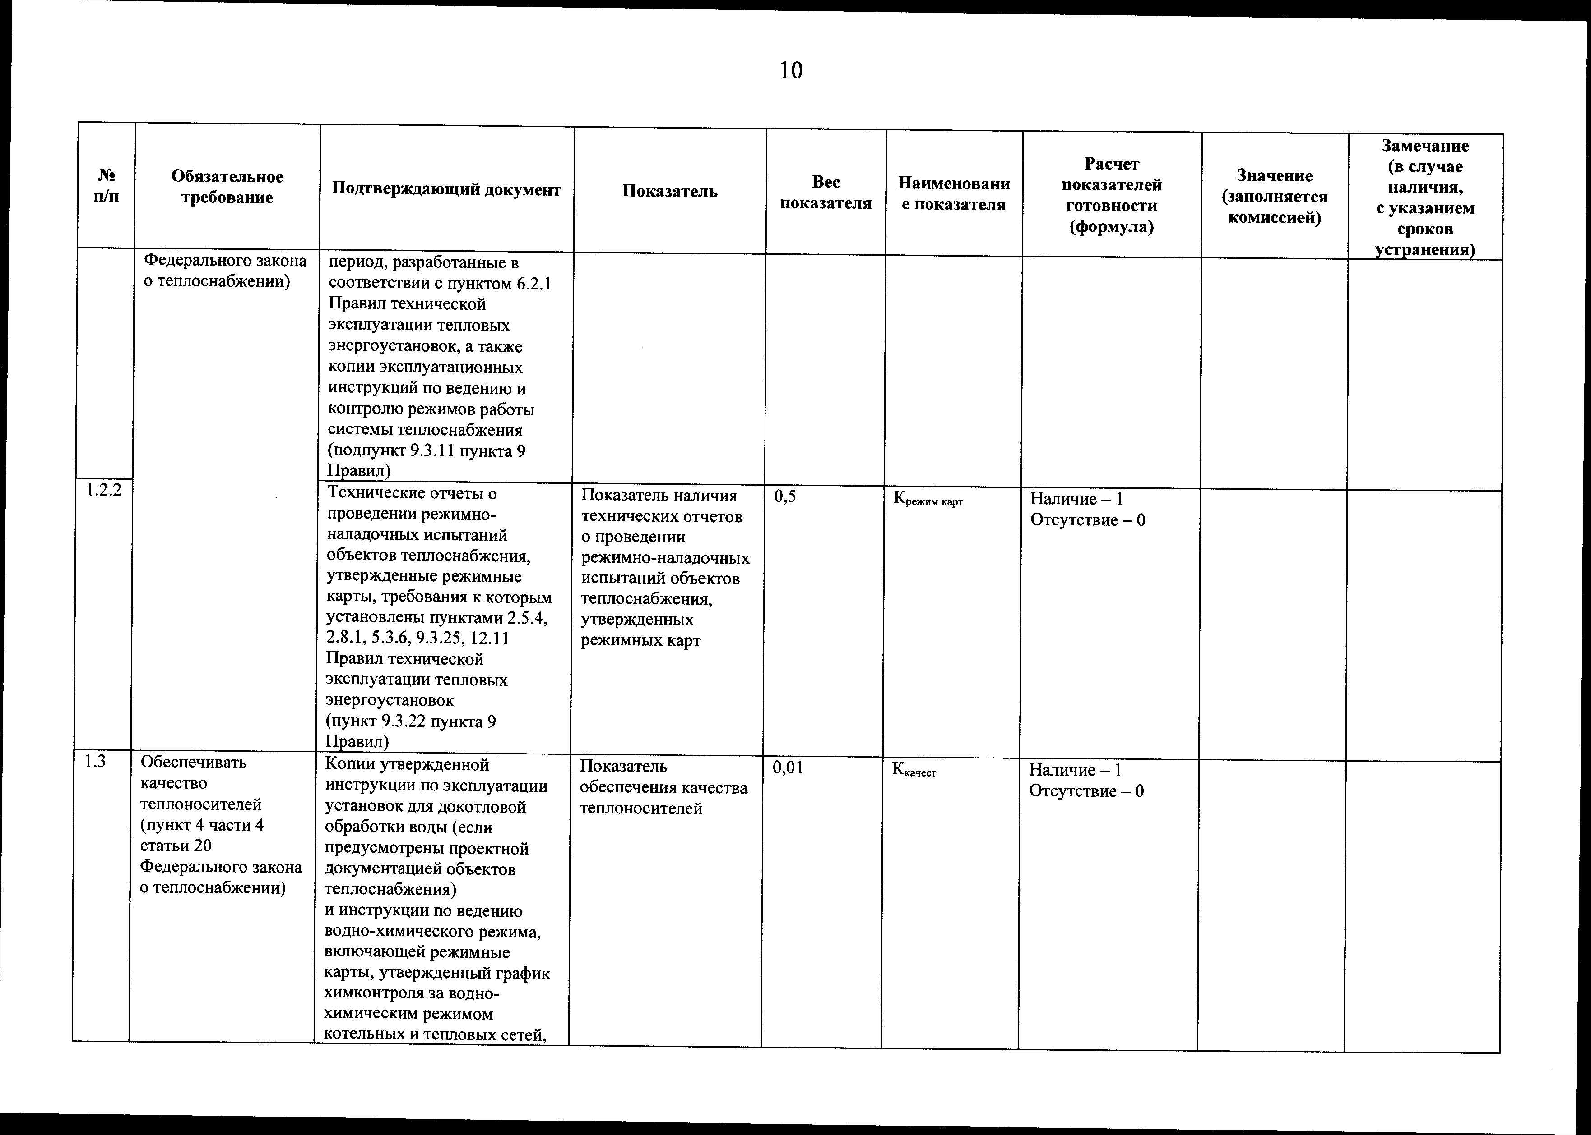
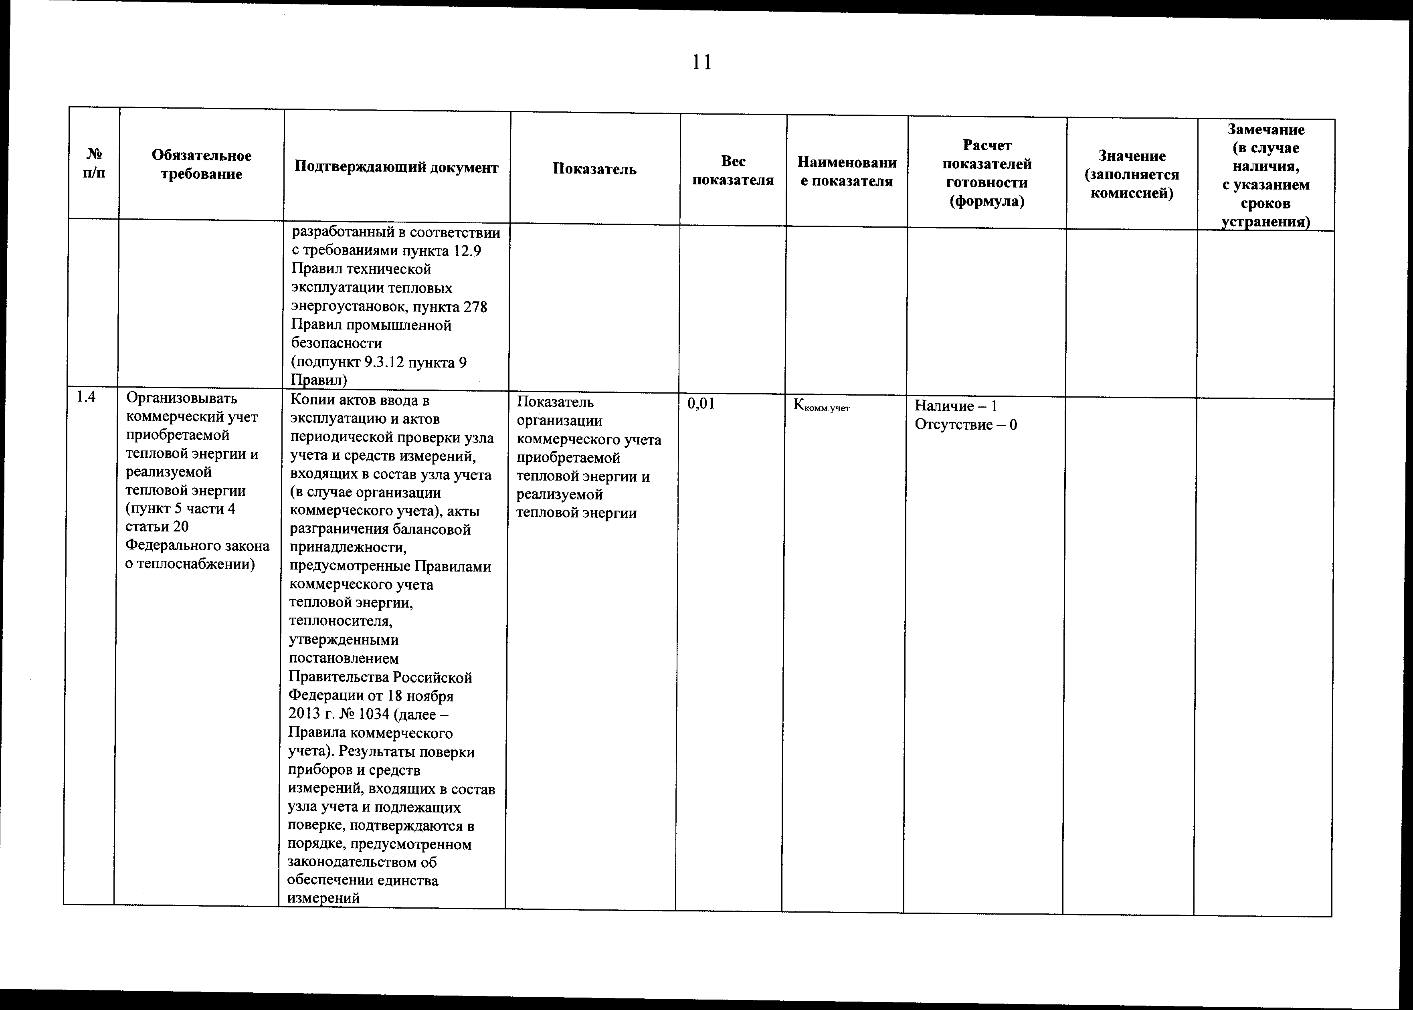
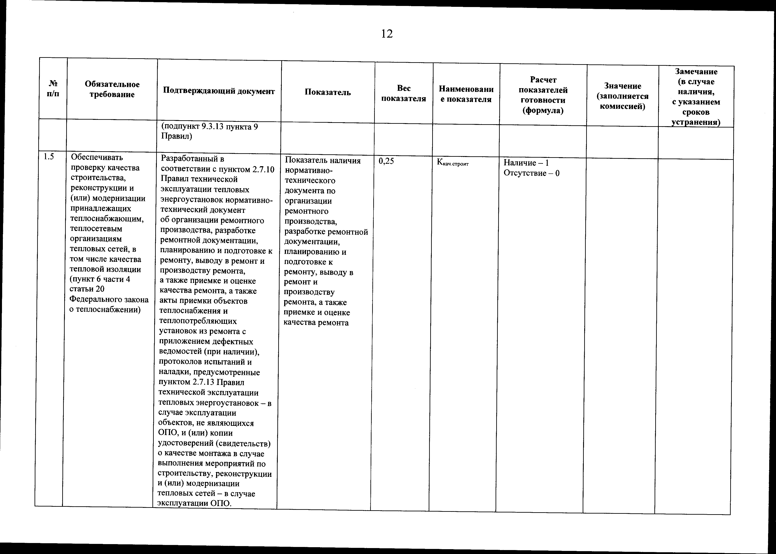
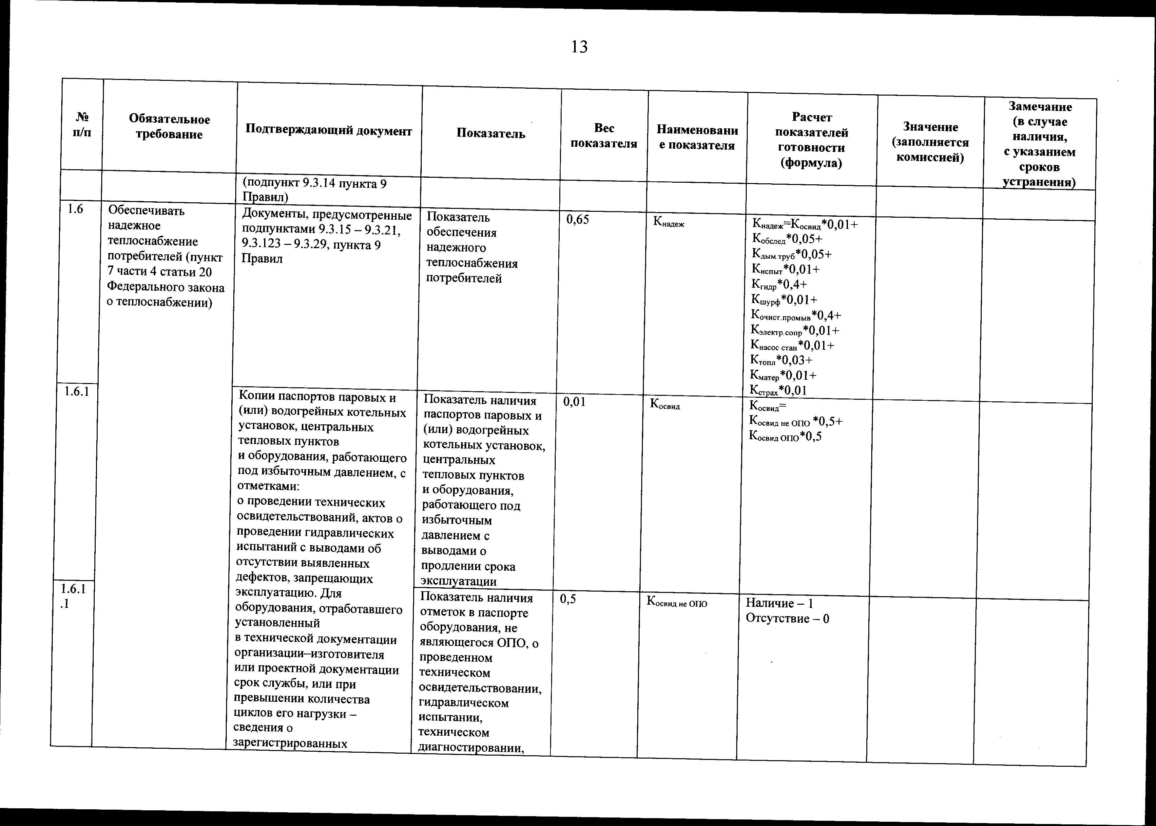

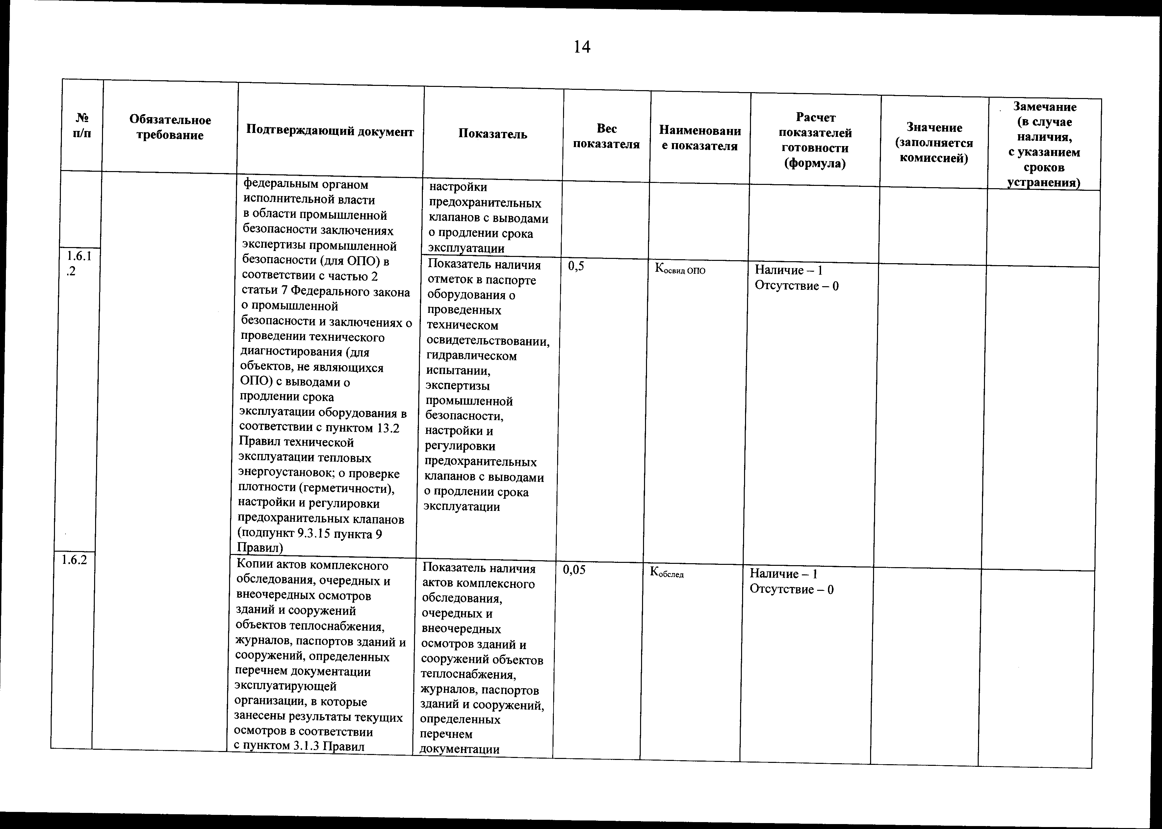
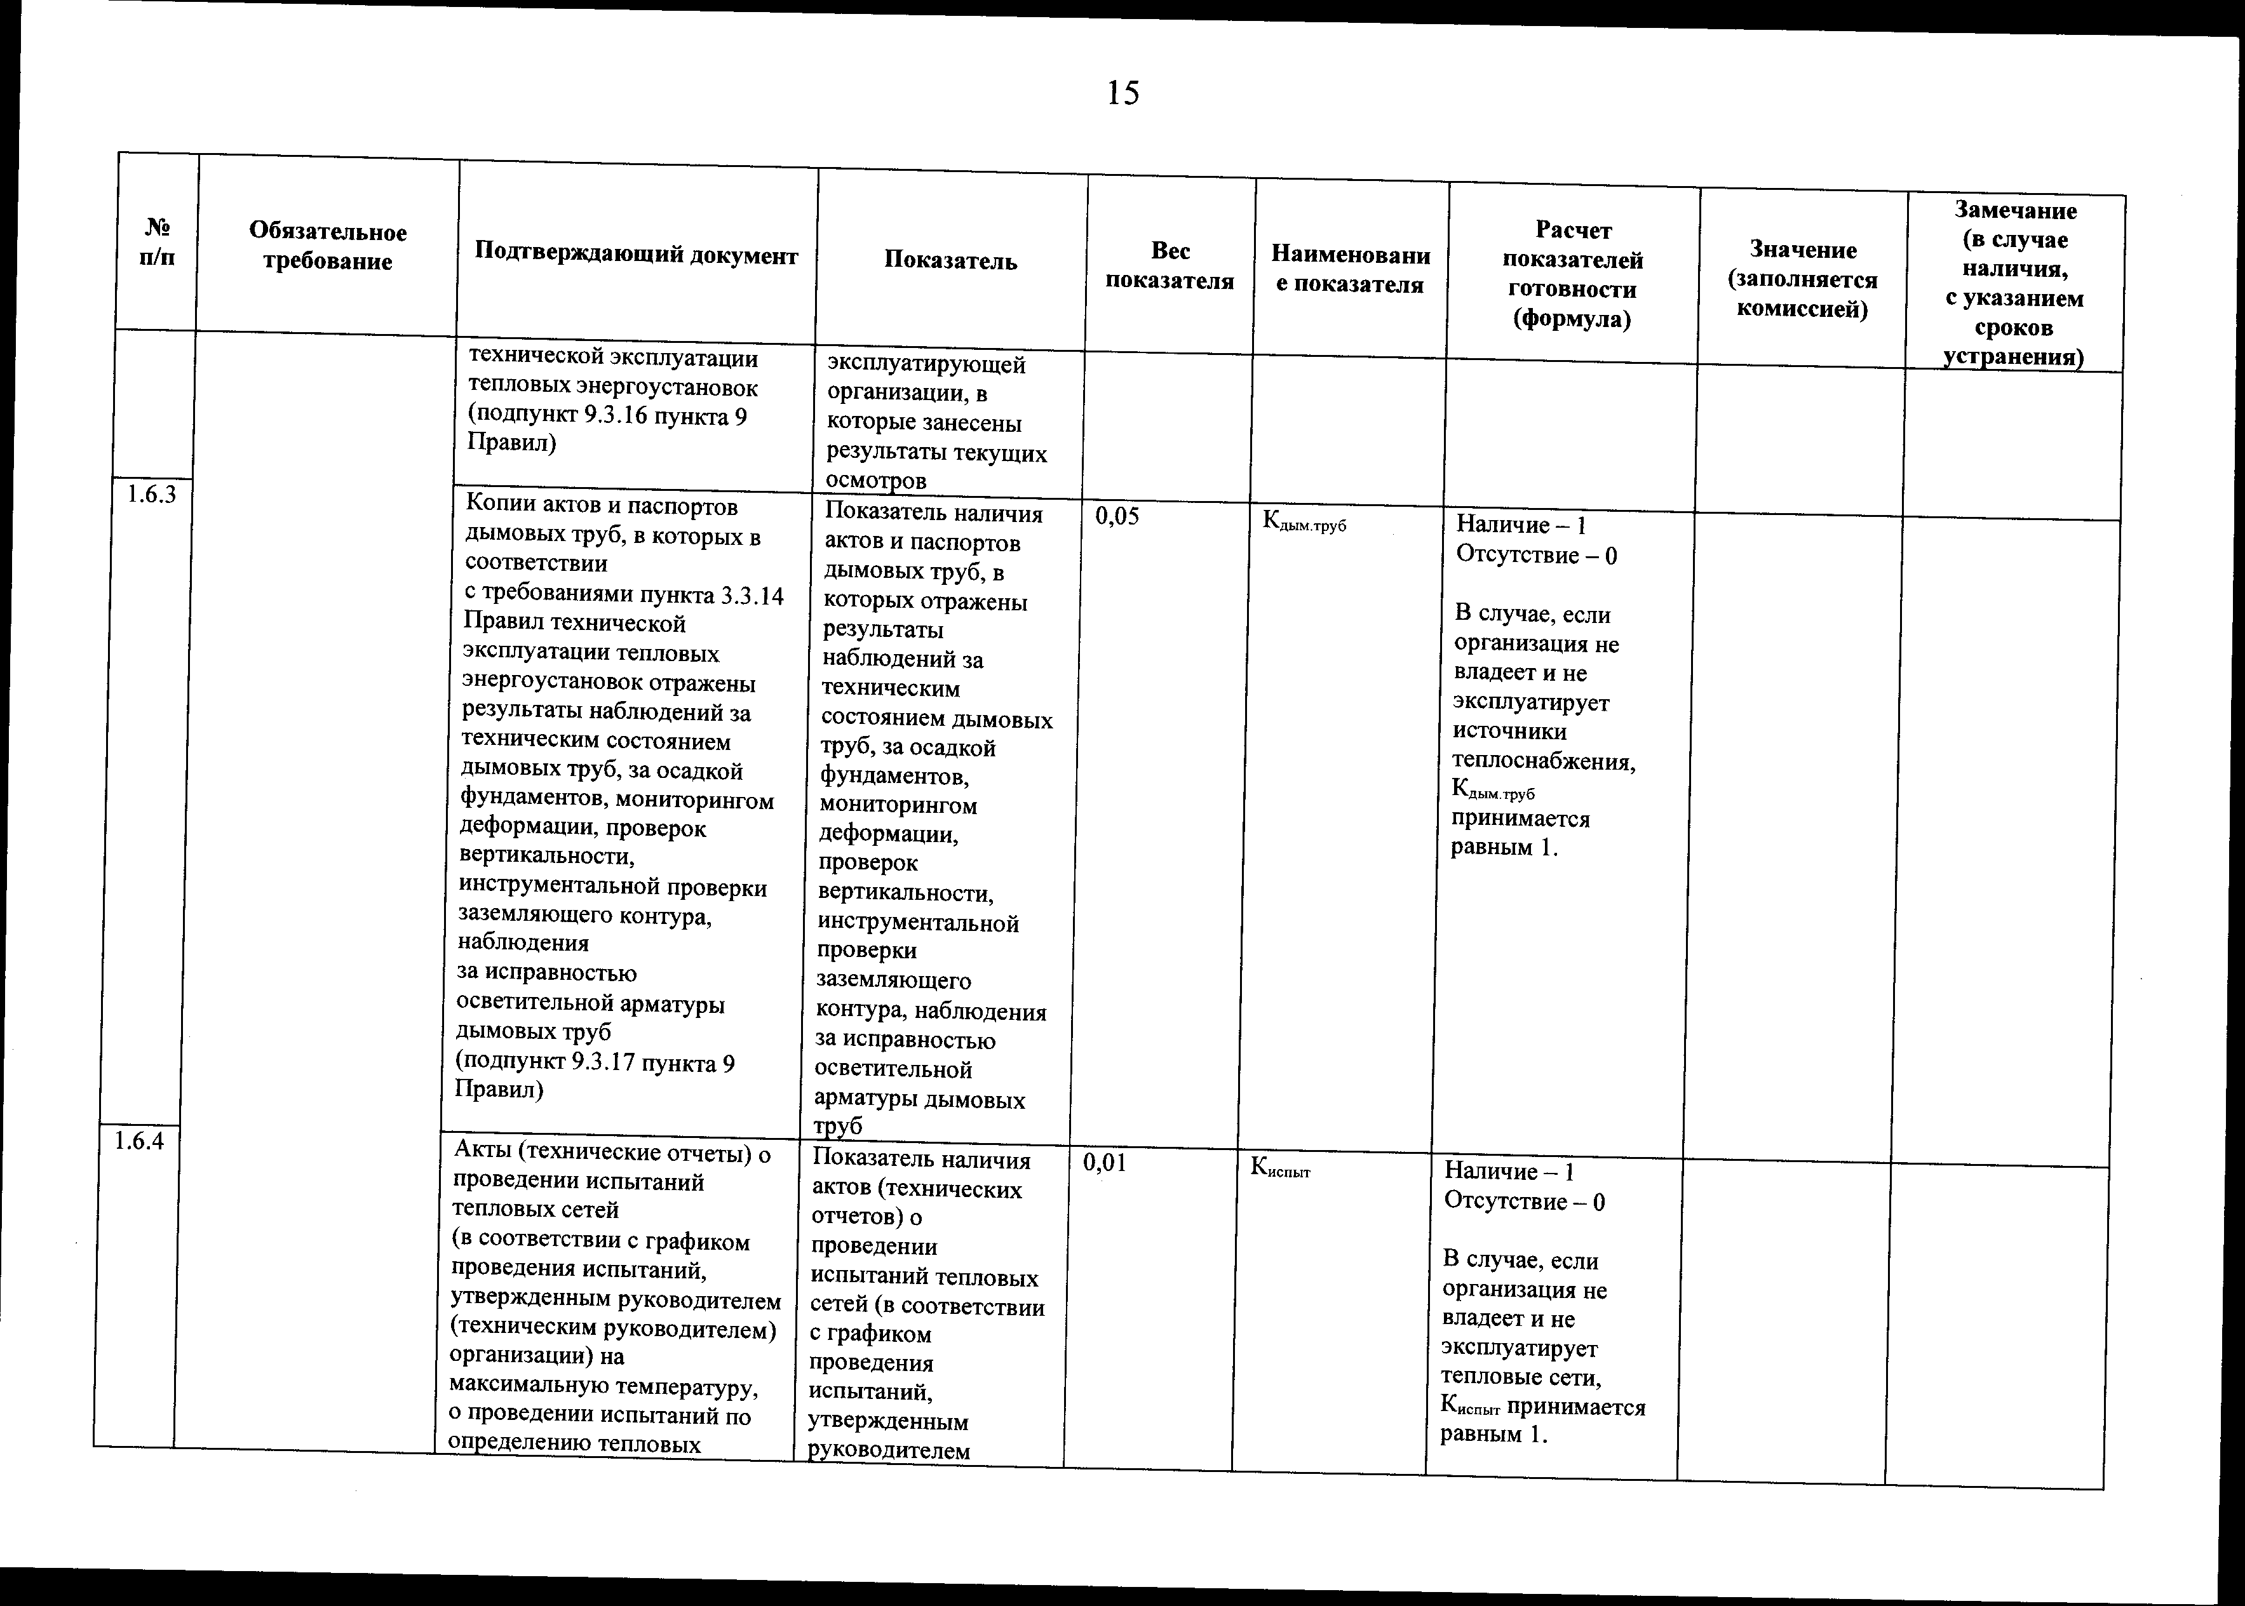

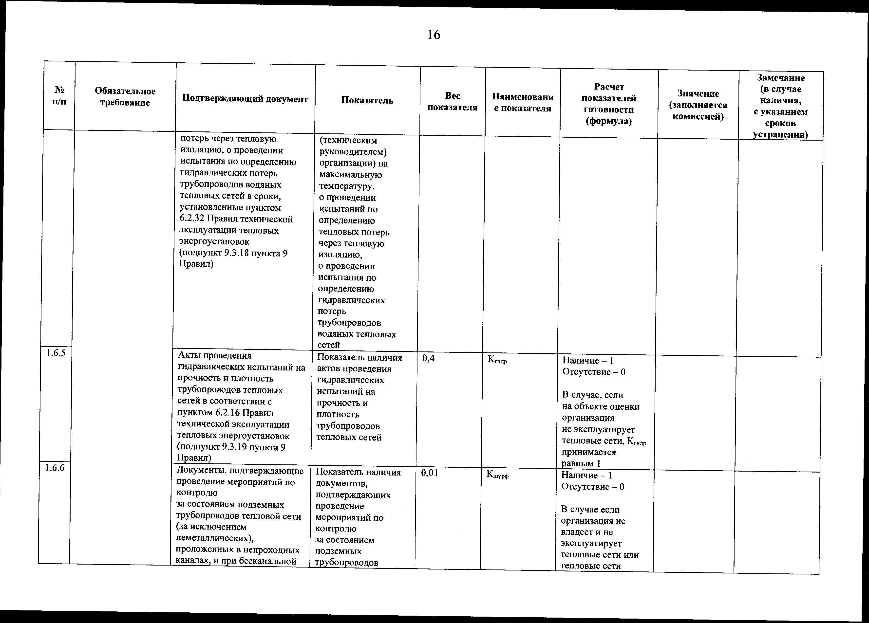
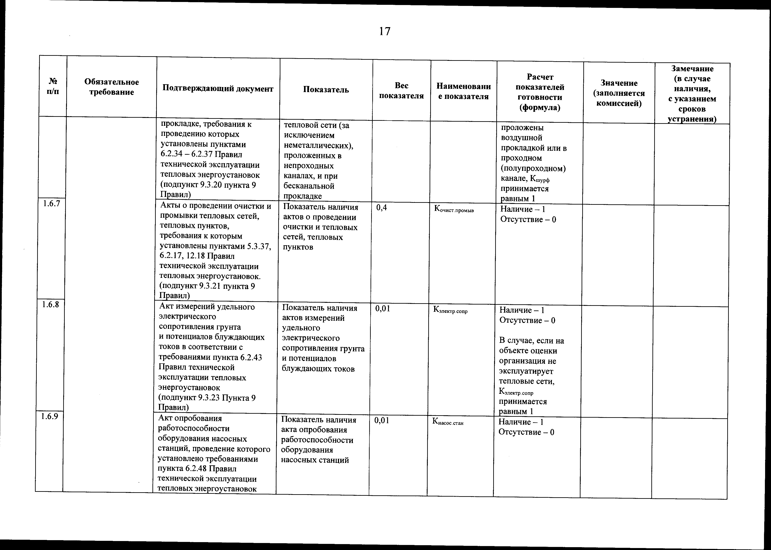
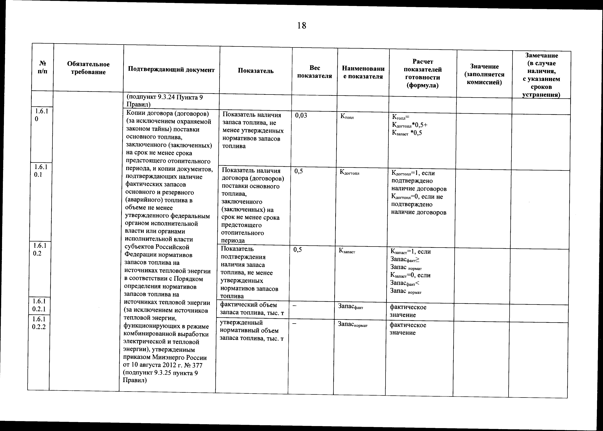
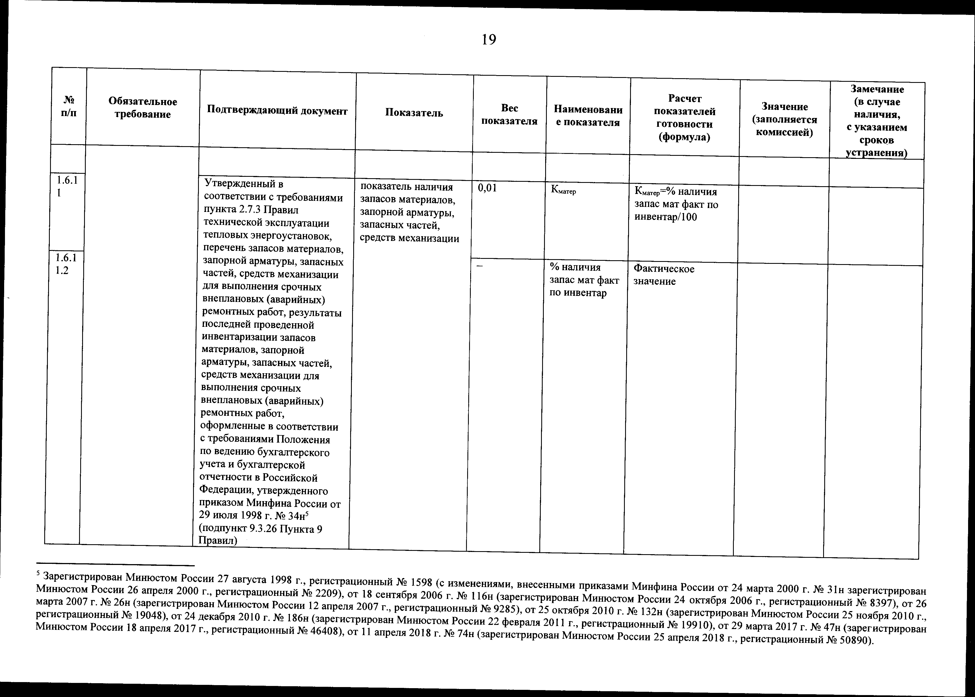
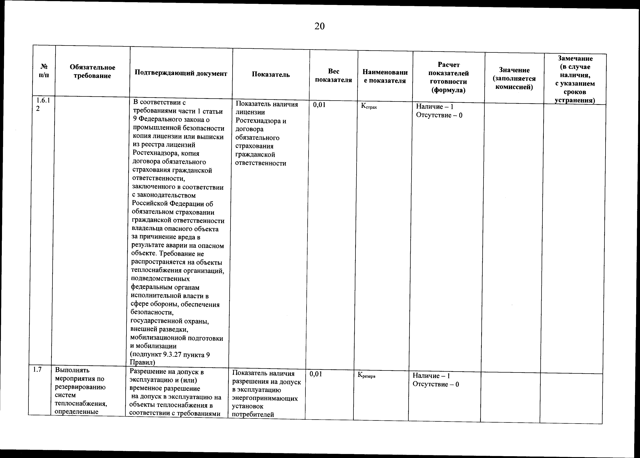

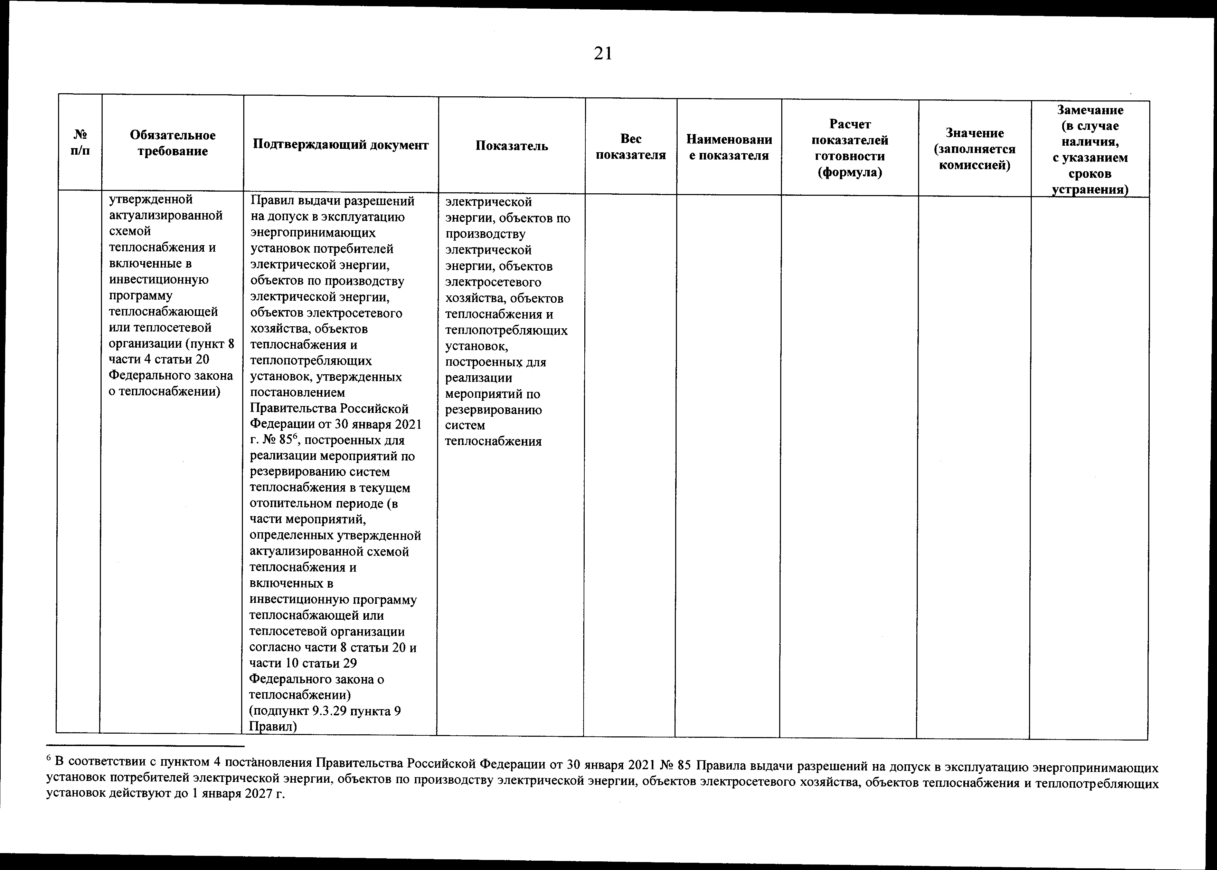

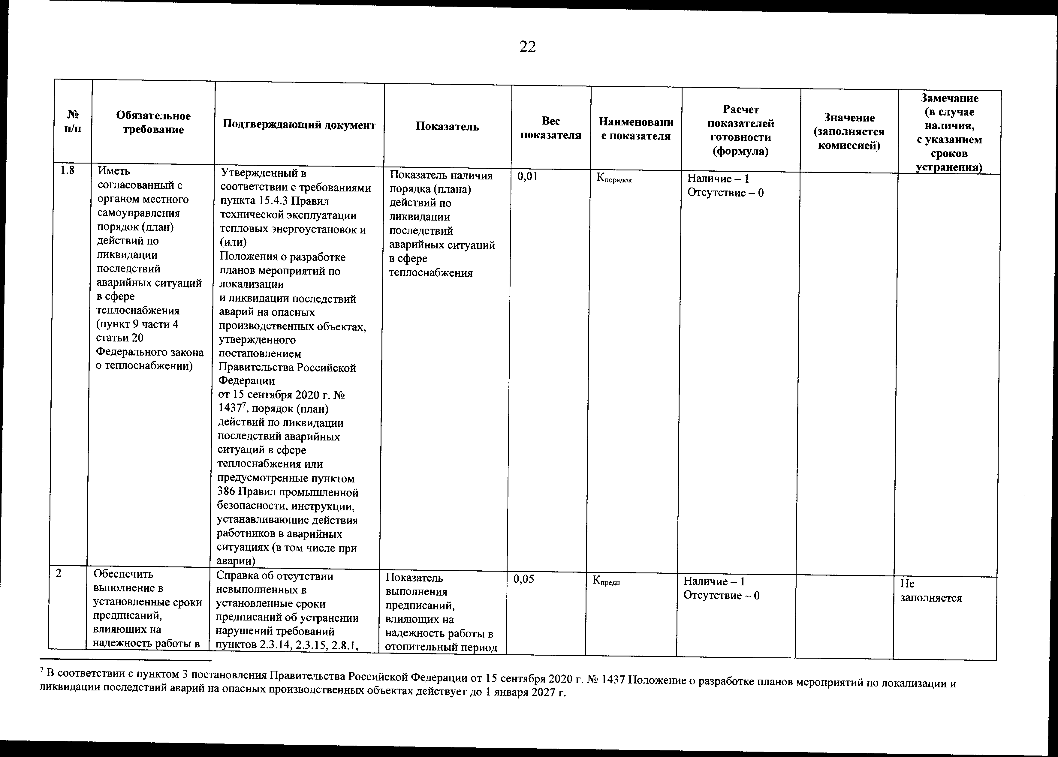
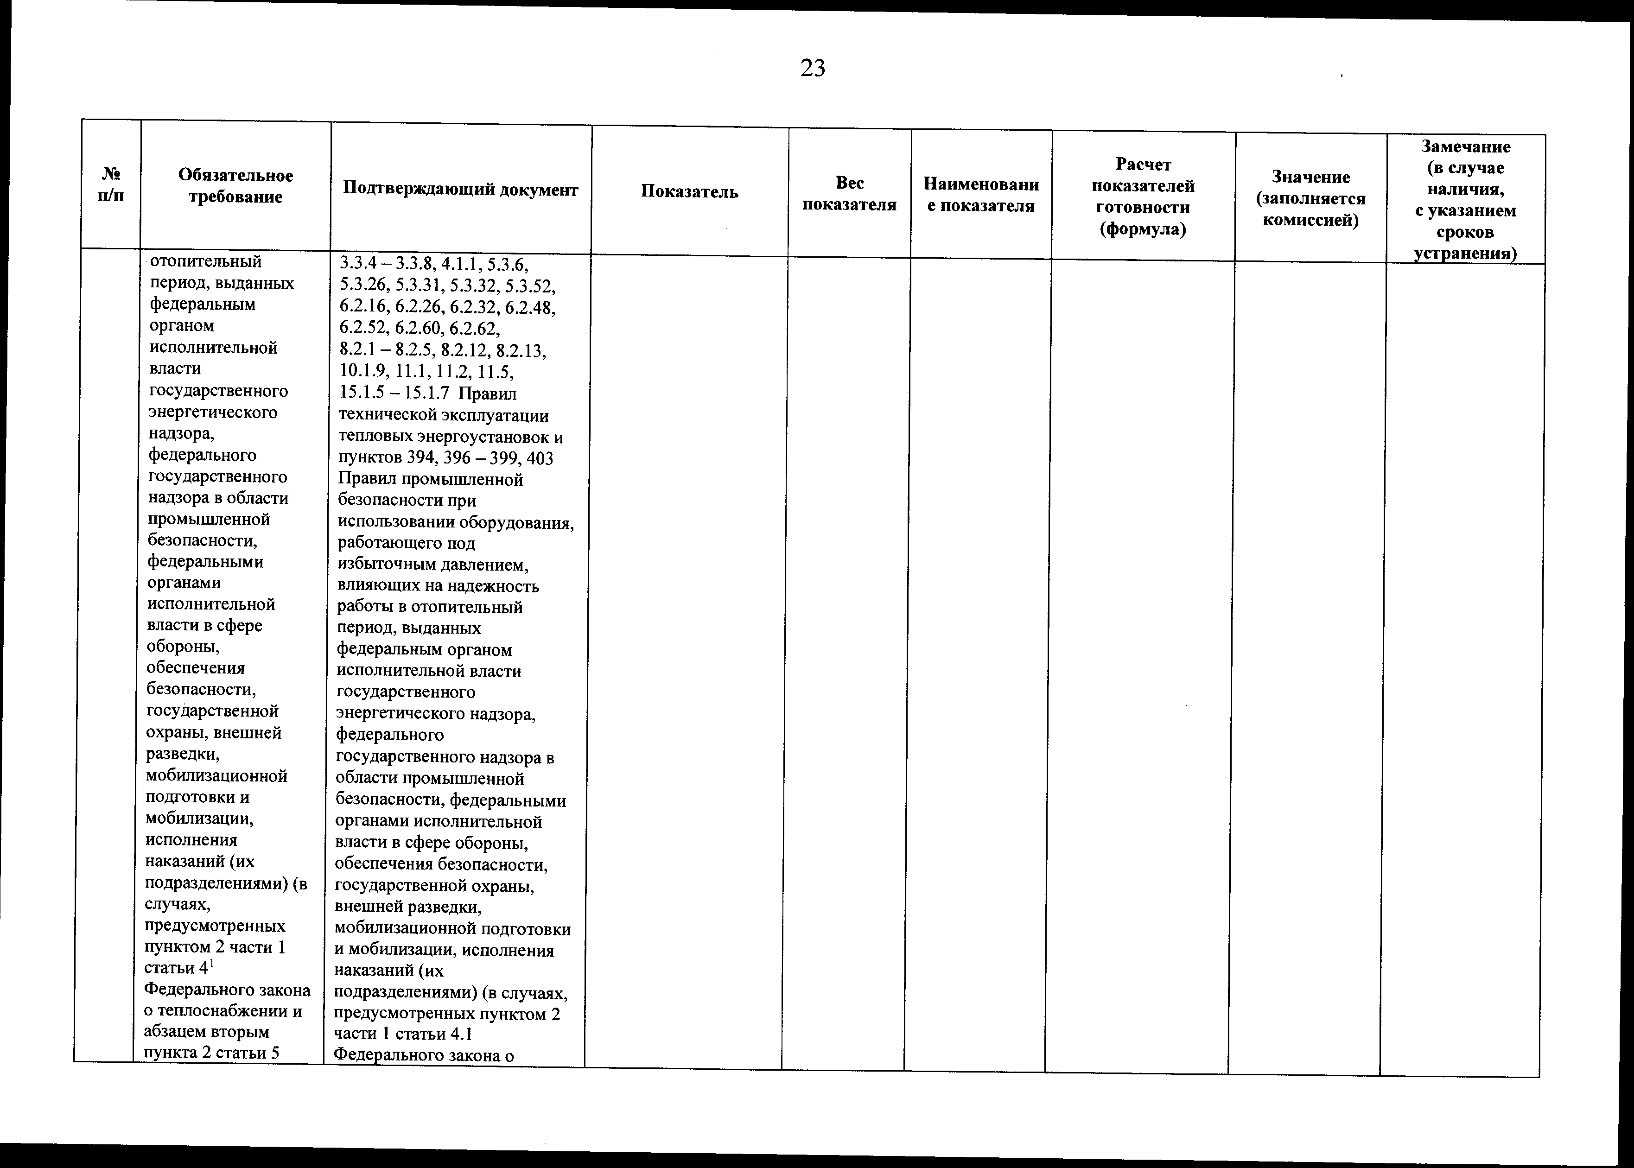

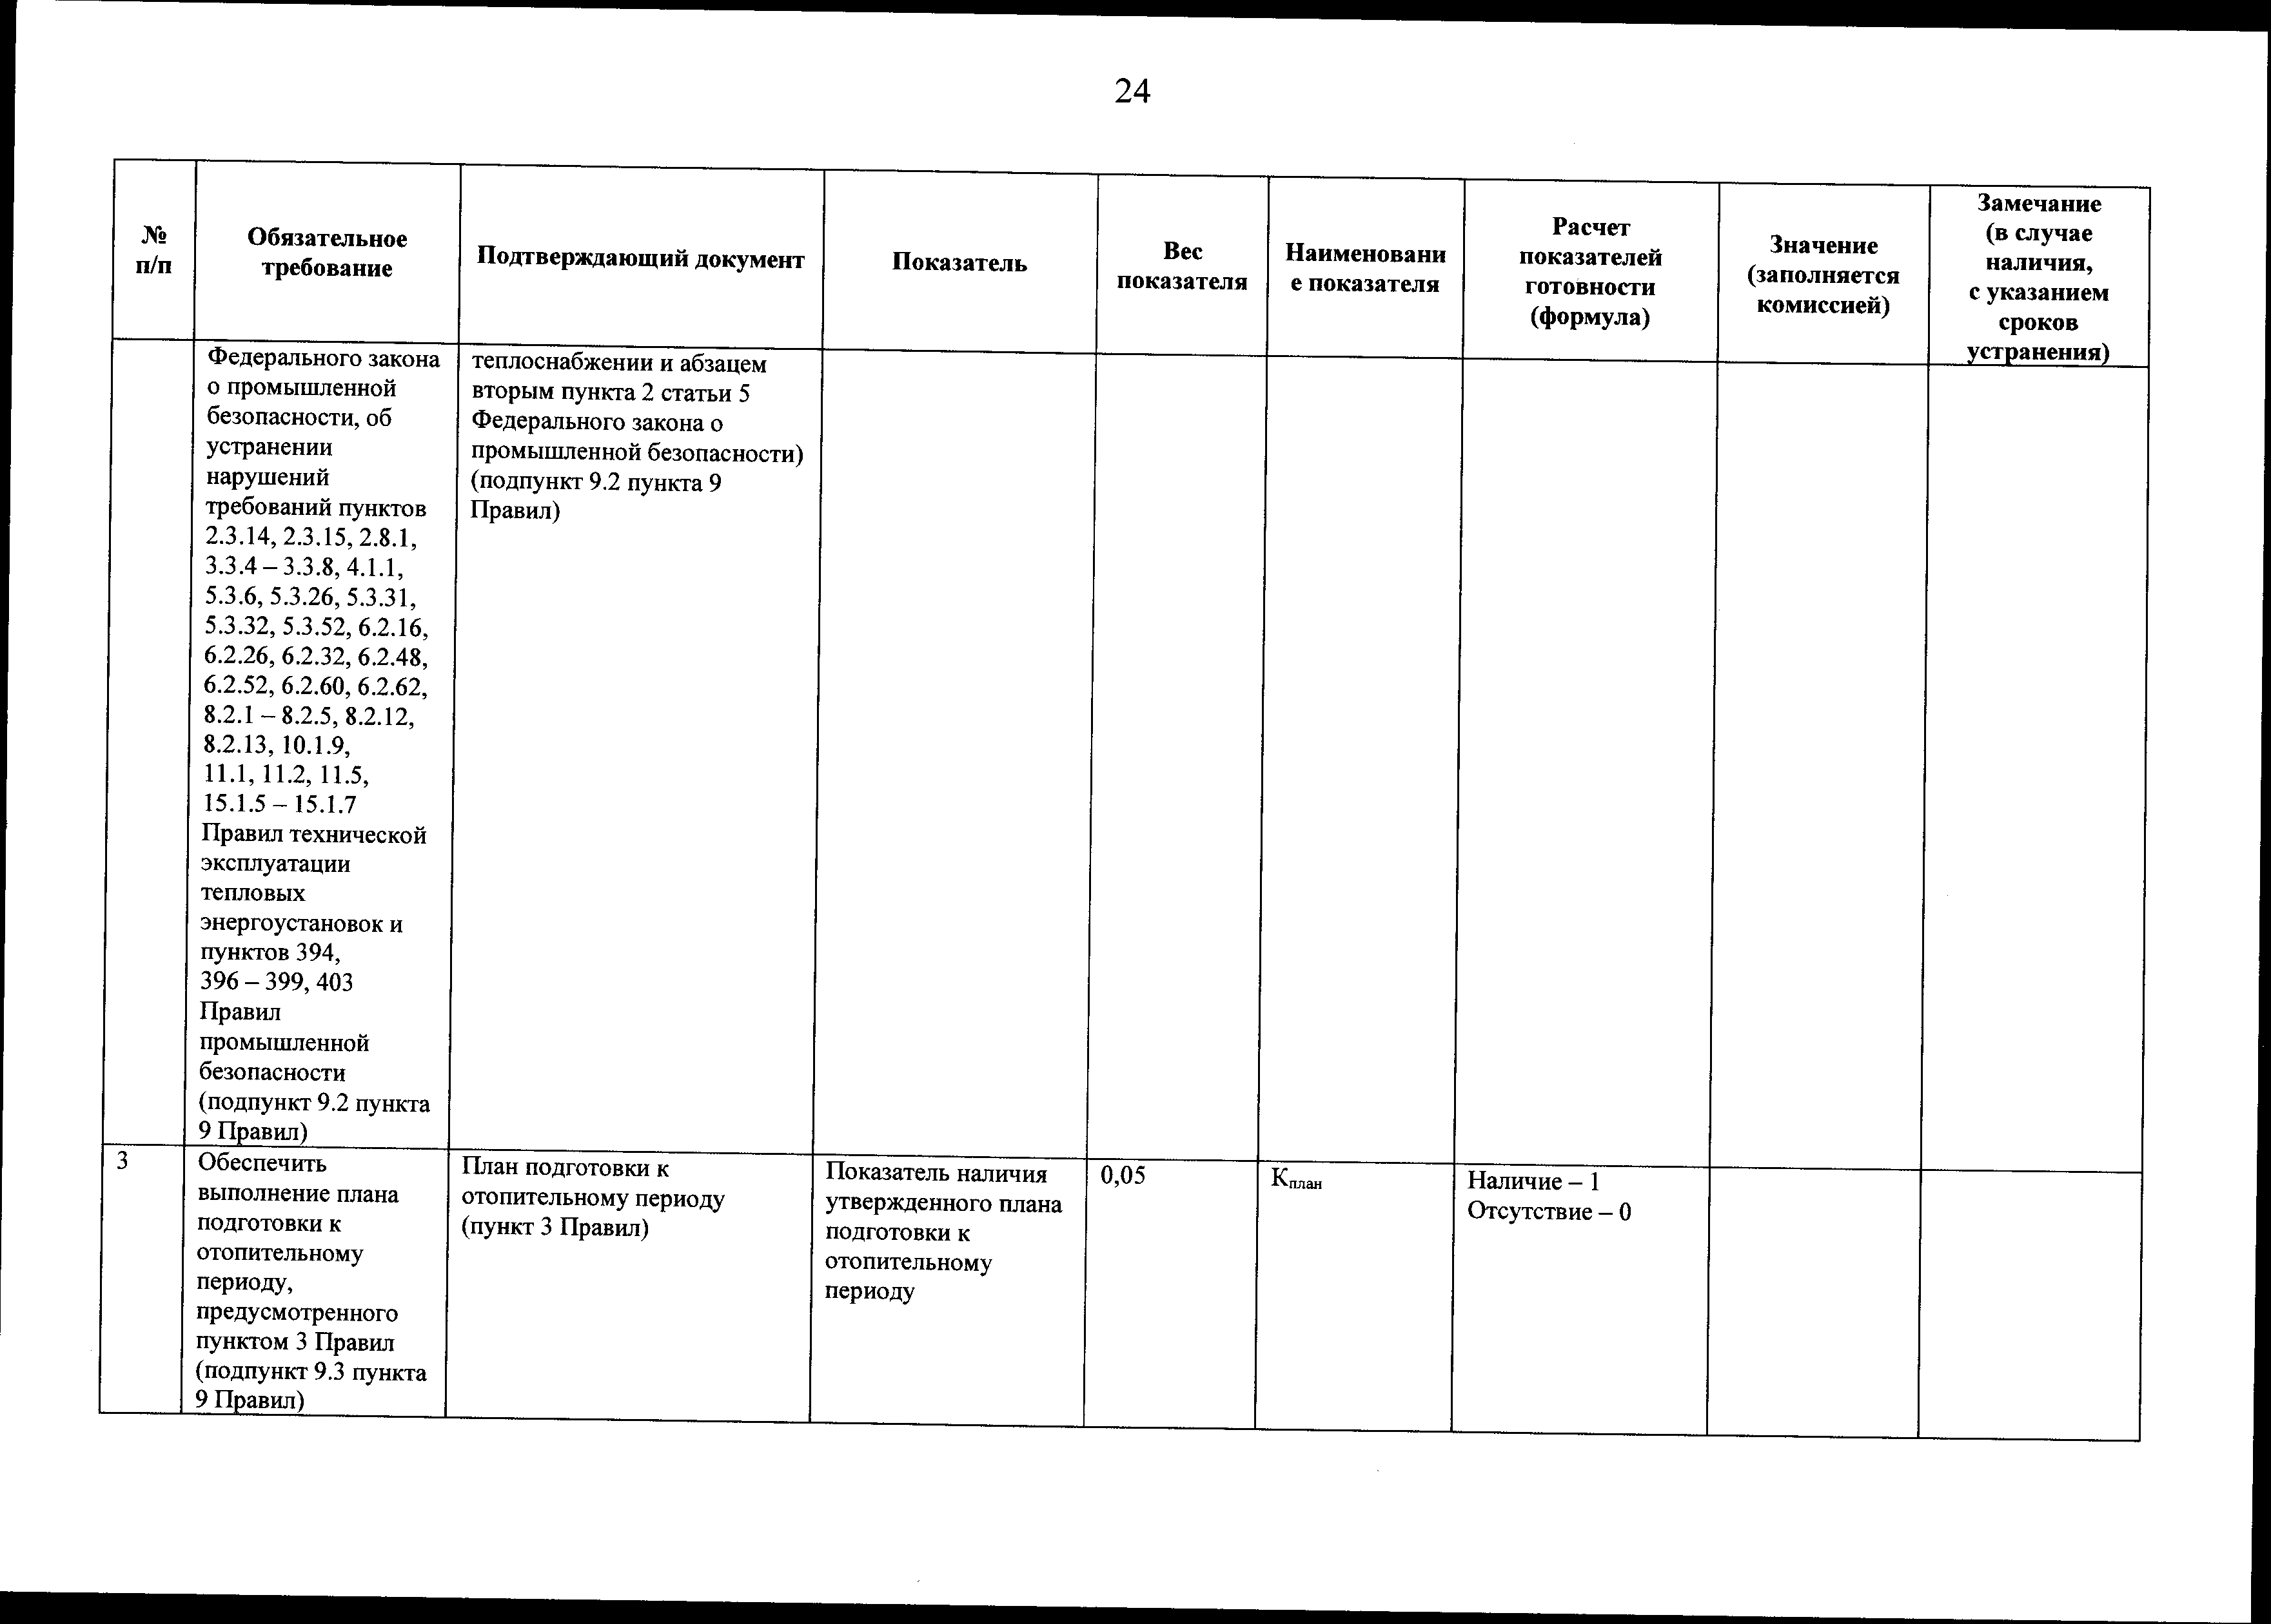

Приложение 8
к Программе проведения оценки обеспечения
готовности к отопительному периоду

Рекомендуемый образец

ПАСПОРТ
обеспечения готовности к отопительному периоду ____/____ гг.

Выдан ____________________________________________________________________________
(полное наименование лица, подлежащего оценке обеспечения готовности к отопительному периоду)

В отношении следующих объектов, по которым проводилась оценка обеспечения готовности к отопительному периоду:
1._______________________
2._______________________
3._______________________
Основание выдачи паспорта обеспечения готовности к отопительному периоду:
Акт оценки обеспечения готовности к отопительному периоду от ______________ № ________.

________________________
(подпись, расшифровка подписи и печать
Уполномоченного органа, образовавшего комиссию по
проведению оценки обеспечения готовности к
отопительному периоду)

